- CHƯƠNG TRÌNH TÍNH TOÁN VÀ THIẾT KẾ MÓNG BĂNG

NHIỆM VỤ
- Phân tích mục tiêu
- Phân tích lý thuyết tính toán
- Phân tích thiết kế
- Thuật toán
- Hướng dẫn sử dụng
- Mã hoá
- Kết luận
  - Tổng quan
Trong tiến trình chuyển đổi số ngành xây dựng, việc ứng dụng BIM (Building Information Modeling) và tự động hóa thiết kế đã trở thành yêu cầu tiên quyết để nâng cao năng suất lao động. Tuy nhiên, một mắt xích quan trọng thường bị đứt gãy trong quy trình thiết kế kết cấu là sự kết nối giữa phân tích nội lực và triển khai chi tiết cấu kiện. Hiện nay, việc chuyển dữ liệu từ các phần mềm phân tích như ETABS sang các công cụ thiết kế móng vẫn chủ yếu dựa trên phương thức nhập liệu thủ công hoặc các bảng tính rời rạc, dẫn đến nguy cơ sai sót cao và tiêu tốn nguồn lực đáng kể.
Đứng trước thực trạng đó, đồ án tập trung nghiên cứu và phát triển công cụ tự động hóa thiết kế cốt thép móng đơn và móng băng, dựa trên việc khai thác sức mạnh của ETABS API kết hợp với quy trình tính toán chuẩn hóa theo TCVN 5574:2018.
Mục tiêu cốt lõi của giải pháp:
- Xóa bỏ rào cản dữ liệu thủ công: Chuyển đổi phương thức trích xuất phản lực chân cột từ thao tác "copy-paste" sang cơ chế truy vấn trực tiếp qua API. Phần mềm tự động nhận diện tổ hợp tải trọng nguy hiểm nhất, đảm bảo tính toàn vẹn và chính xác tuyệt đối của dữ liệu đầu vào.
- Thông minh hóa quy trình thiết kế: Không chỉ dừng lại ở việc tính toán, công cụ đóng vai trò như một "trợ lý kỹ thuật" tự động hóa việc kiểm tra điều kiện địa kỹ thuật, khả năng chống đâm thủng và tính toán diện tích cốt thép tối ưu. Thay vì tính toán đơn lẻ, hệ thống cho phép xử lý đồng loạt hàng trăm móng trong một chu kỳ làm việc.
- Chuẩn hóa theo Tiêu chuẩn Việt Nam (TCVN): Mọi thuật toán từ kiểm tra áp lực dưới đáy móng đến cấu tạo thép đều được lập trình dựa trên các quy định hiện hành (TCVN 5574:2018, TCVN 10304:2014). Điều này giúp kỹ sư giải phóng khỏi việc tra cứu thông số thủ công, đảm bảo mọi chi tiết thiết kế đều tuân thủ quy chuẩn pháp lý.
- Tối ưu hóa năng suất và giảm thiểu sai sót: Bằng cách tự động hóa các bước lặp lại, công cụ rút ngắn thời gian thiết kế từ nhiều ngày xuống còn vài phút. Việc loại bỏ các sai sót chủ quan của con người trong quá trình xử lý số liệu giúp nâng cao độ tin cậy của hồ sơ kỹ thuật.
- Tạo tiền đề cho hệ sinh thái tự động hóa thiết kế: Công cụ được định hướng là một module quan trọng trong chuỗi giải pháp tự động hóa từ "Phân tích nội lực – Thiết kế cấu kiện – Xuất bản vẽ". Đây là nền tảng để tiến tới việc đồng bộ hóa dữ liệu trực tiếp vào mô hình BIM, góp phần hoàn thiện quy trình làm việc hiện đại cho kỹ sư kết cấu tại Việt Nam.
=> Từ những trăn trở về hiệu suất làm việc, ý tưởng xây dựng một giải pháp kết nối trực tiếp ETABS API vào bài toán thiết kế móng được hình thành. Công cụ này không chỉ là một bảng tính tự động, mà là một giải pháp "số hóa chuyên sâu", biết tư duy theo logic của kỹ sư: tự động lọc tải trọng, phân tích địa tầng và đưa ra phương án bố trí thép tối ưu nhất, giúp chuyển đổi tư duy từ "nhập liệu thủ công" sang "quản trị dữ liệu thiết kế".
  - Lý thuyết tính toán
    - Tiêu chuẩn áp dụng
      - TCVN 2737:2023 – Tải trọng và tác động:
- ·Đây là căn cứ để xác định các tổ hợp tải trọng (tổ hợp cơ bản và tổ hợp đặc biệt) truyền từ chân cột xuống hệ thống móng. Tiêu chuẩn này đóng vai trò quyết định trong việc lập trình module tự động lọc và lựa chọn các cặp nội lực bất lợi nhất từ dữ liệu xuất ra của ETABS API.
      - TCVN 9362:2012 – Tiêu chuẩn thiết kế nền nhà và công trình:
- Tiêu chuẩn chủ đạo để tính toán móng băng về mặt địa kỹ thuật (Trạng thái giới hạn thứ II). Nội dung này được ứng dụng để lập trình các bước:
- Xác định kích thước sơ bộ đáy móng dựa trên cường độ tiêu chuẩn của đất nền (R0).
- Kiểm tra áp lực tại đáy móng (ptb, pmax, pmin) đảm bảo không vượt quá áp lực tính toán (R).
- Tính toán độ lún tuyệt đối và độ lún lệch giữa các trục của móng băng.
      - TCVN 5574:2018 – Thiết kế kết cấu bê tông và bê tông cốt thép:
- Tiêu chuẩn nền tảng để thiết kế kết cấu móng (Trạng thái giới hạn thứ I). Tiêu chuẩn này được áp dụng trong thuật toán để:
- Tính toán nội lực (Mô-men, lực cắt) cho dầm móng băng và cánh móng.
- Xác định diện tích cốt thép chịu lực, kiểm tra điều kiện chống cắt và đâm thủng cho móng.
- Quy định các chi tiết cấu tạo về neo nối, lớp bảo vệ và hàm lượng cốt thép tối thiểu trong móng.
      - TCVN 9351:2012 – Đất nền – Phương pháp thí nghiệm xuyên tiêu chuẩn (SPT):
- Được sử dụng làm cơ sở để xử lý các thông số địa chất đầu vào. Các giá trị N_SPT từ hồ sơ địa kỹ thuật sẽ được công cụ tự động chuyển đổi sang các chỉ tiêu cơ lý lực dính c, góc ma sát trong, phục vụ cho bài toán kiểm tra sức chịu tải của nền đất dưới đáy móng băng.
    - Tính toán móng băng
      - Xác định tải trọng truyền xuống đáy

- Áp lực tiếp xúc trung bình dưới đáy móng: $Ptb= \frac{N tc}{c} + ɣtb x hm$
- Áp lực tiếp xúc lớn nhất dưới đáy móng: $Pmax=Ptb+ \frac{6 x M tc }{b}$
- Áp lực tiếp xúc nhỏ nhất dưới đáy móng: P$min=Ptb− \frac{6 x M tc }{b}$
- Áp lực gây lún: $Pgl = Ptb− ɣ1 x hm$
      - Kiểm tra kích thước móng
- Điều kiện kiểm tra:
- Ptb ≤ Rđ
- Pmax ≤ 1,2Rđ (với Rđ = Pgh/Fs)
- Pmin ≥ 0
- Sức chịu tải giới hạn theo công thức Terzaghi
P_{gh} = 0,5 x α₁ x Nɣ x b x ɣ + α₂ x Nq x q + α₃ x Nc x c

      - Thiết kế chiều cao móng
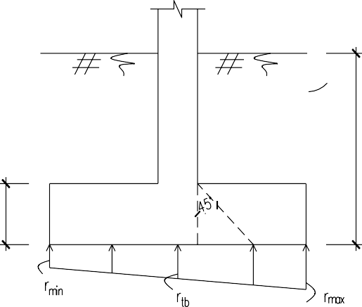

    - Phương pháp Vectơ và Hệ tọa độ cục bộ
      - Hệ toạ độ revit
Để đảm bảo thuật toán hoạt động chính xác với mọi góc xoay bất kỳ của cấu kiện dầm trong không gian 3D, phần mềm sử dụng phương pháp Đại số Vectơ (Vector Algebra) thay vì hệ tọa độ tuyệt đối. Quy trình tính toán gồm 3 bước:
Thiết lập Hệ tọa độ cục bộ (Local Basis System):
Tại mỗi dầm, xác định bộ 3 vectơ đơn vị vuông góc x,y,z thông qua tích có hướng (Cross Product):
z: Vectơ chỉ phương dọc trục dầm.
x =z . Zglobal: Vectơ pháp tuyến ngang
y =z . x: Vectơ pháp tuyến đứng
Định vị tọa độ các điểm cốt thép (Point):
Tọa độ các điểm đặc trưng của thanh thép được xác định bằng phép tịnh tiến điểm từ điểm lấy ban đầu theo góc đầm dầm hướng vào và quyết định hình dạng và chiều dài theo nguyên tắc
Point = Point + Vecto*Length
Vecto: Hướng thay đổi do neo, nối, uốn
Length: Chiều dài các đoạn neo nối, chiều dài đi trong dầm, cắt thép
      - Chuyển đổi không gian (Spatial Projection):
Để hiển thị trên bản vẽ 2D (View/Canvas), tọa độ điểm 3D (x,y,z) được chiếu lên mặt phẳng làm việc thông qua tích vô hướng (Dot Product) với các vectơ cơ sở của khung nhìn:
X_{2D} = (P - Origin) *Right_{view}
Y_{2D} = (P - Origin) *Up_{view}
Trọng đó:
- X_{2D,}Y_{2D} : Toạ độ XY trong hệ canvas
- P: toạ độ điểm trong 3D
- Origin: Toạ độ điểm 3D dược dùng làm gốc toạ độ đối chiếu trong 2D
- Right_{view} : Vecto theo phương ngang khi quy 2 điểm về chung mặt phẳng
  - Phân tích thiết kế
    - Tổng quan về kiến trúc hệ thống
Để đảm bảo tính chặt chẽ, dễ bảo trì và khả năng mở rộng, hệ thống được xây dựng dựa trên kiến trúc Mô hình 3 lớp (3-Tier Architecture) kết hợp với mẫu thiết kế MVVM (Model-View-ViewModel) đặc thù của công nghệ WPF. Kiến trúc này chia hệ thống thành ba tầng độc lập:
- Tầng Giao diện (Presentation Layer - View): Nơi tương tác trực tiếp với người dùng, nhận dữ liệu đầu vào và hiển thị kết quả.
- Tầng Nghiệp vụ (Business Logic Layer - ViewModel & Model): Chứa các thuật toán tính toán kết cấu, kiểm tra tiêu chuẩn và xử lý logic chính. Đây là phần lõi của phần mềm.
- Tầng Truy cập dữ liệu (Data Access Layer): Chịu trách nhiệm lưu trữ và truy xuất thông tin từ cơ sở dữ liệu hoặc tương tác với API của các phần mềm khác (như Revit/ETABS).
- Các công nghệ cốt lõi được sử dụng bao gồm:
- Ngôn ngữ: C# trên nền tảng .NET 8.0 cho các phiển bản Revit 2025 2026; dotNet Framework 4.8 cho các bản Revit từ 2024 về trước.
- Giao diện: WPF sử dụng XAML, đặc biệt là canvas thể hiện hình dáng, quản lí sơ bộ hình dạng tiết diện thép tạo ra.
- Thư viện hỗ trợ: Nice3point, ComminityToolkit,…
    - Lập trình hướng đối tượng (OOPS)
Phần mềm được phát triển dựa trên nền tảng Lập trình hướng đối tượng (OOP), phương pháp tiếp cận hiện đại và phù hợp nhất cho các bài toán xử lý tính toán, tạo các cấu kiện.
Việc áp dụng OOP mang lại các ưu điểm cốt lõi cho hệ thống:
- Mô hình hóa thực tế: Các cấu kiện (Dầm, Cột, Sàn) được định nghĩa thành các Lớp (Classes) với các thuộc tính và hành vi tương ứng, tạo sự tương đồng chặt chẽ giữa mô hình số và công trình thực. Các cấu kiện cũng sở hữu nhiều thuộc tính của nó và có thể truyền, gọi mỗi khi cần thiết, dễ dạng quản lí
- Khả năng bảo trì: Nhờ tính Đóng gói (Encapsulation), dữ liệu của từng cấu kiện được bảo vệ an toàn, tránh các lỗi logic khi tính toán.
- Khả năng mở rộng: Tính Kế thừa (Inheritance) và Đa hình (Polymorphism) cho phép dễ dàng bổ sung các tiêu chuẩn tính toán mới hoặc loại cấu kiện mới mà không làm phá vỡ cấu trúc chương trình hiện có
.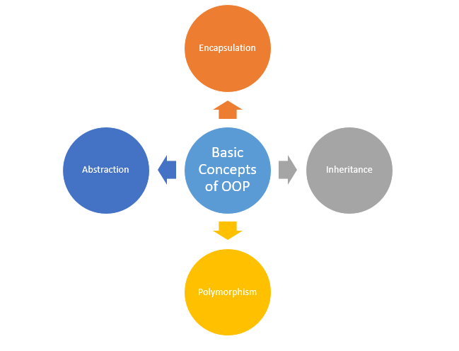
    - Tương tác người dùng UI/UX design
      - UI
Giao diện của phần mềm [Tên phần mềm của bạn] được thiết kế dựa trên mô hình Workbench (Bàn làm việc kỹ thuật). Đây là mô hình tiêu chuẩn được áp dụng rộng rãi trong các phần mềm CAD/BIM công nghiệp (như AutoCAD, Revit, ETABS), nhằm tối ưu hóa quy trình làm việc của kỹ sư xây dựng.
- Nguyên tắc cốt lõi của giao diện là "Lấy đối tượng làm trung tâm" (Object-Centric):
- Trực quan hóa ưu tiên: Dành phần lớn không gian màn hình để hiển thị mô hình kết cấu.
- Tương tác ngữ cảnh: Các công cụ và bảng thông số chỉ xuất hiện hoặc kích hoạt tương ứng với đối tượng đang được chọn, giúp giảm tải thao tác thừa.
- Phản hồi tức thời: Mọi thay đổi về số liệu đầu vào (Input) sẽ được cập nhật ngay lập tức trên mô hình đồ họa (Visual Feedback).
Kiến trúc bố cục màn hình (Layout Architecture)
Hệ thống sử dụng cấu trúc Single Document Interface (SDI) chia làm hai khu vực chức năng riêng biệt, tuân theo mẫu thiết kế Canvas-Toolbox Pattern:

- Khu vực 1: Vùng làm việc chính (Primary View / Canvas)
Vị trí: Trung tâm màn hình, chiếm khoảng 75-80% diện tích.
Chức năng: Là nơi hiển thị trực quan các đối tượng kết cấu Dầm dưới dạng đồ họa 2D. Đây là nơi người dùng quan sát và lựa chọn đối tượng.
Công nghệ: Sử dụng CANVAS (cho 2D) render hình ảnh vector, đảm bảo độ nét cao khi phóng to/thu nhỏ.
- Khu vực 2: Các bảng điều khiển bổ trợ (Satellite Views / Dockable Panels)
Vị trí: Neo (Dock) cố định tại các cạnh trái/phải màn hình (có thể ẩn/hiện hoặc thay đổi kích thước).
Chức năng: Chứa các công cụ thao tác , bảng quản lý dự án và quan trọng nhất là bảng thuộc tính
Cơ chế hoạt động: Các View này đóng vai trò là công cụ điều khiển (Controller). Chúng không hiển thị dữ liệu độc lập mà phụ thuộc hoàn toàn vào trạng thái của Vùng làm việc chính.
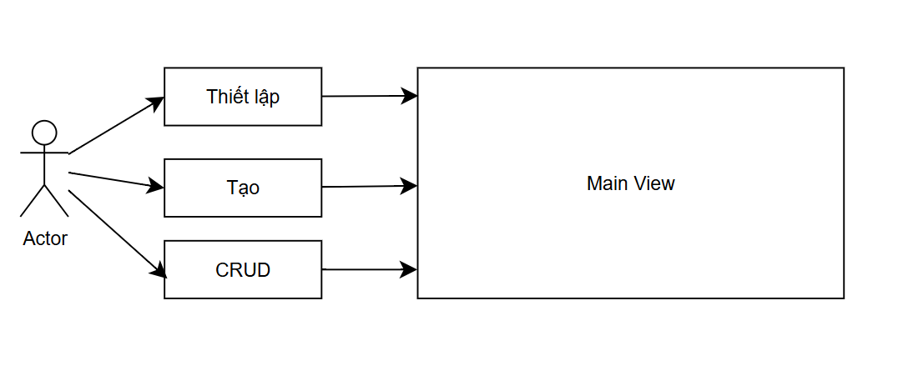
      - UX
Mục tiêu của thiết kế trải nghiệm cho phép kỹ sư tập trung hoàn toàn vào thiết kế thép thay vì xử lí lần lượt theo 1 quy trình cố định.Giải pháp UX cụ thể bao gồm
Cơ chế Phản hồi Trực quan (Visual Feedback Loop): Mọi thao tác nhập liệu đều có phản hồi ngay lập tức:
- Cập nhật thời gian thực (Real-time Update): Khi người dùng thay đổi kích thước tiết diện dầm trong bảng thuộc tính, hình vẽ 2D của dầm sẽ tự động thay đổi kích thước tương ứng mà không cần tải lại trang.
- Trạng thái tính toán: Khi thực hiện các tác vụ tính toán nặng, hệ thống hiển thị thanh tiến trình (Progress Bar) và con trỏ chuột dạng "Busy" để người dùng biết phần mềm đang xử lý, tránh việc tưởng nhầm là treo máy.
Tối ưu hóa Nhập liệu (Input Optimization): Nhằm tăng tốc độ thiết kế và giảm thao tác lặp lại thừa thãi:
- Giá trị mặc định thông minh (Smart Defaults): Các trường dữ liệu luôn được điền sẵn các giá trị thông dụng theo tiêu chuẩn (Ví dụ: Lớp bảo vệ bê tông mặc định là 25mm, Mác bê tông mặc định là B25). Người dùng chỉ cần sửa khi có yêu cầu đặc biệt.
Kiểm soát và Ngăn chặn lỗi (Error Prevention):Hệ thống chủ động ngăn chặn các thao tác sai có thể dẫn đến kết quả nguy hiểm:
- Validation tại nguồn: Các ô nhập liệu số học được giới hạn miền giá trị (Ví dụ: Chiều dài > 0, Đường kính thép theo danh sách tiêu chuẩn).
- Cảnh báo ngữ nghĩa: Nếu người dùng bố trí cốt thép vượt quá hàm lượng cho phép, hệ thống sẽ không chặn nhưng sẽ hiển thị cảnh báo màu vàng để kỹ sư lưu ý.
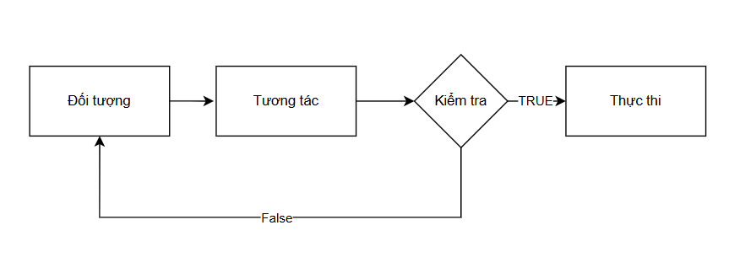
    - Quy trình tính toán cốt thép
      - Đầu vào
Phần mềm sẽ được gọi trong Revit, uets qua toàn bộ dầm kiểm tra các dầm có Mark (Tên riêng dùng để tham chiếu Unique name của Etabs) mới đưa vào danh sách tính toán, đồng thời lấy tất cả thông số kích thước cần thiết cho tính toán từ mô hình revit hiện tại: Chiều dài, rộng, cao, bề dày sàn, hoạt tải, tĩnh tải, nhịp thông thuỷ, nhịp sườn
Thay vì nhập liệu thủ công từng thông số nội lực, phần mềm sử dụng phương thức Nhập khẩu dữ liệu gián tiếp (Indirect Data Import) thông qua các bảng tính Excel (.xlsx) được trích xuất từ phần mềm phân tích kết cấu CSI ETABS.
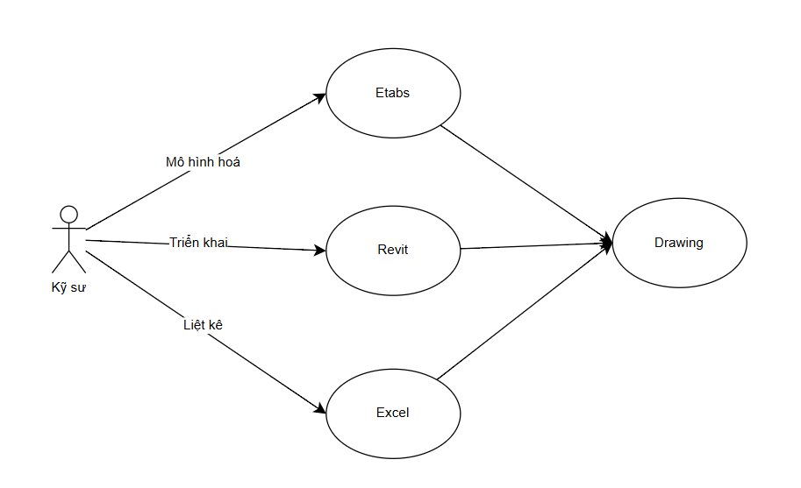
Phương pháp này đảm bảo tính chính xác, giảm thiểu sai sót do thao tác nhập tay và tận dụng khả năng quản lý dữ liệu bảng mạnh mẽ của ETABS.
Để đảm bảo tính chính xác và nhất quán theo tiêu chuẩn TCVN 5574:2018, phần mềm tích hợp sẵn một thư viện vật liệu chuẩn (Built-in Library). Người dùng không nhập trực tiếp cường độ mà thực hiện lựa chọn cấp độ bền từ danh sách.
- Bê tông (Concrete):
- Danh sách cấp độ bền: B15, B20, B25, B30, B35, B40,...
- Cường độ chịu nén tính toán
- Cường độ chịu kéo tính toán
- Modulus đàn hồi ban đầu
- Cốt thép (Reinforcement):
- Danh sách nhóm cốt thép: CB240-T, CB300-V, CB400-V, CB500-V.
- Các thông số tự động nội suy:
- Cường độ chịu kéo tính toán
- Cường độ chịu nén tính toán
- Modulus đàn hồi
      - Tính toán
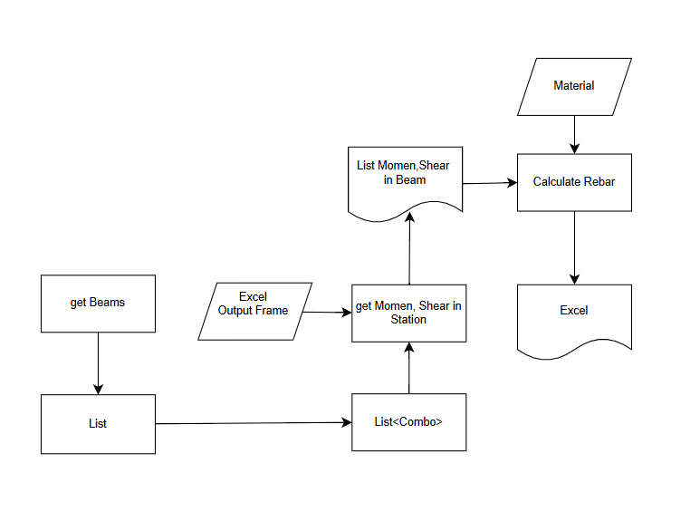
- · Xác định mặt cắt kiểm toán (Critical Sections): Thuật toán tự động trích xuất và tính toán diện tích cốt thép tại 03 vị trí tiết diện nguy hiểm nhất của cấu kiện dầm: Gối trái, Gối phải và vị trí Giữa nhịp (tương ứng với Momen dương cực đại). Đồng thời, phần mềm thực hiện liệt kê các cặp nội lực (M, V) nguy hiểm nhất tại các vị trí này để phục vụ tính toán.
- · Đồng bộ hóa hệ tọa độ (Coordinate Synchronization): Hệ thống tận dụng sự đồng nhất về Lưới trục (Grids) và Gốc tọa độ (Origin Point) giữa mô hình Revit và ETABS. Nhờ đó, tham số vị trí Station (khoảng cách từ đầu dầm) trong ETABS được ánh xạ chính xác sang tọa độ thực trong Revit, đảm bảo thép được bố trí đúng vị trí gối và nhịp.
- Xử lý Tổ hợp tải trọng (Load Processing):Dữ liệu đầu vào từ Excel được sàng lọc theo từng Trường hợp tải (Load Case) hoặc Tổ hợp bao (Envelope). Hệ thống tự động tìm kiếm giá trị cực trị của Momen uốn và Lực cắt tại các mặt cắt đã xác định ở trên để đưa vào công thức thiết kế.
- ·Tính tương tác và Độ nhạy tham số (Parametric Sensitivity): Quy trình tính toán được thiết kế theo cơ chế cập nhật thời gian thực (Real-time Update). Mọi thay đổi về thông số đầu vào (Cấp độ bền vật liệu, tải trọng tác dụng) sẽ lập tức tái kích hoạt quy trình tính toán, cập nhật lại diện tích cốt thép yêu cầu và phương án chọn thép của thép chủ. Điều này hỗ trợ kỹ sư nhanh chóng so sánh và tối ưu hóa phương án thiết kế ngay trên giao diện.
      - Kết quả
Cơ chế ghi tham biến (Writing to Parameters): Thông qua Revit API, hệ thống thực hiện lệnh Transaction để gán các giá trị đã tổng hợp vào các tham biến (Parameters) của cấu kiện tương ứng phục vụ cho chương trình triển khai bố trí thép tiếp theo.
    - Quy trình tạo thép
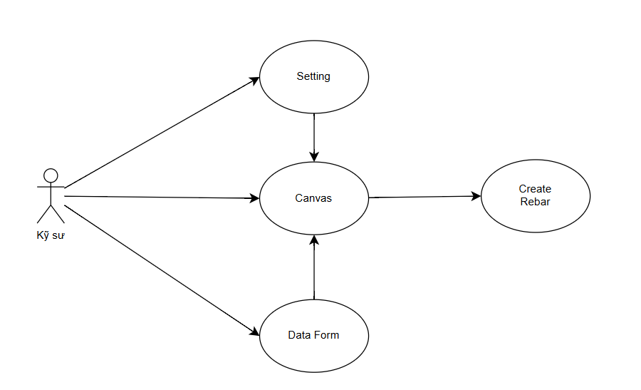
      - Đầu vào
Để thực hiện quy trình tự động hóa bố trí cốt thép, thuật toán cần trích xuất toàn bộ thông tin hình học và định vị từ đối tượng dầm (FamilyInstance) được chọn trong mô hình. Các thông tin này đóng vai trò là cơ sở tham chiếu (Reference Basis) cho việc tính toán tọa độ các thanh thép. Chi tiết các tham số đầu vào bao gồm:
- Đường dẫn định vị (Location Curve):
- Truy xuất đối tượng LocationCurve của dầm để xác định trục làm việc chính.
- Dữ liệu này cung cấp vector hướng của dầm (trục dọc) và điểm đầu/điểm cuối, phục vụ việc xác định chiều dài hình học và hướng rải thép dọc.
- Thông số kích thước tiết diện (Section Geometry):
- Truy xuất các tham số (Parameters) cấu trúc của dầm bao gồm: Bề rộng (Width ) và Chiều cao tiết diện (Height ).
- Các giá trị này quyết định kích thước khung đai thép (sau khi trừ lớp bảo vệ).
- Chiều dài thông thủy (Clear Span):
- Được xác định dựa trên khoảng cách giữa các mép gối đỡ (cột hoặc dầm giao).
- Đây là thông số quan trọng để tính toán chiều dài cắt thép thực tế và xác định phạm vi rải đai dày/thưa (theo L/4).
- Ma trận chuyển đổi tọa độ (Coordinate Transformation):
- Truy xuất đối tượng Transform của dầm.
- Cung cấp hệ tọa độ cục bộ (Local Coordinate System) bao gồm gốc tọa độ (Origin) và các vector cơ sở (BasisX, BasisY, BasisZ). Điều này cho phép chuyển đổi các tính toán từ hệ tọa độ dầm sang hệ tọa độ của mô hình (Global Coordinates) và ngược lại, đảm bảo thép được tạo ra đúng vị trí bất kể dầm xoay hay nghiêng.
- Thông tin định danh và quản lý (Identity Data):
- Bao gồm tham số Mark (Ký hiệu dầm) hoặc UniqueId.
- Dùng để gán thông tin (Partition) cho cốt thép được tạo ra, giúp việc thống kê và quản lý bản vẽ sau này đồng bộ với tên dầm.
- Các mặt phẳng tham chiếu biên (Boundary Faces):
- Trích xuất dữ liệu hình học khối (Solid geometry) để lấy danh sách các bề mặt phẳng (PlanarFace) cấu thành nên dầm.
- Thuật toán sẽ lọc và định danh cụ thể các mặt để làm việc:
- Top Face (Mặt trên): Xác định cao độ đổ bê tông và vị trí lớp cốt thép lớp trên.
- Bottom Face (Mặt dưới): Xác định đáy dầm và vị trí cốt thép lớp dưới.
- Side Faces (Các mặt bên): Dùng để tham chiếu lớp bảo vệ bê tông cạnh bên và mặt phẳng rải cốt đai.
- Giới hạn không gian (Spatial Limits):
- Xác định BoundingBox (Hộp bao) để biết tọa độ tuyệt đối thấp nhất (Z-min) và cao nhất (Z-max) của cấu kiện. Dữ liệu này hỗ trợ việc kiểm tra va chạm và xác định các cao độ làm việc (chiều cao trên/dưới so với mặt phẳng tham chiếu).
      - Xử lí đầu vào
Từ đối tượng đường dẫn (LocationCurve) của dầm, thuật toán tiến hành phân tích hình học vector để xác định hướng và các mặt phẳng làm việc cho cốt thép. Quá trình này bao gồm các bước tính toán đại số tuyến tính:
- Xác định Vectơ chỉ phương (Beam Direction):
- Lấy vectơ đơn vị từ đường Line của dầm, đại diện cho trục dọc của cấu kiện.
- Xác định hệ trục tọa độ tham chiếu:
- Kết hợp Vectơ chỉ phương với Trục thẳng đứng tuyệt đối (Global Z-axis) của mô hình.
- Sử dụng tích có hướng (Cross Product) để tính toán ra các vectơ cơ sở còn lại:
- Vectơ pháp tuyến mặt bên : Vuông góc với trục dầm và trục Z, quy định phương của cốt đai (Stirrup Plane) và hướng rải thép ngang.
- Vectơ pháp tuyến mặt đứng: Vuông góc với mặt phẳng đáy/đỉnh dầm, quy định phương xếp chồng các lớp cốt thép chủ.
- Kết quả: Thiết lập được một hệ tọa độ cục bộ (Local Basis) hoàn chỉnh, đảm bảo cốt thép luôn được tạo ra đúng phương vị bất kể dầm bị xoay hay nghiêng trong không gian.
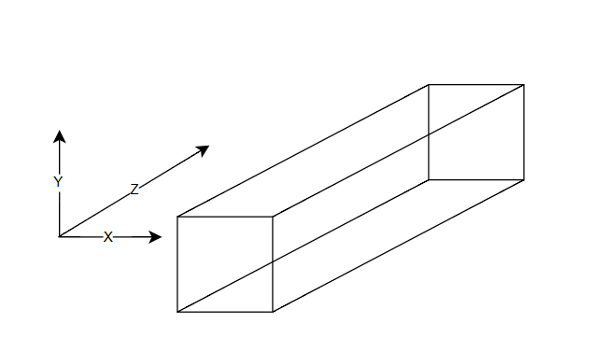
- Để bố trí thép cho hệ dầm liên tục (nhiều nhịp), thuật toán thực hiện quy trình kiểm tra và gom nhóm các đối tượng dầm đơn lẻ dựa trên các tiêu chí hình học sau:
- Kiểm tra tính đồng phẳng (Coplanar Check):
- Dựa trên tọa độ trung điểm mặt trên (TopCenter) hoặc tham số cao độ (z-Offset Value).
- Các dầm được coi là cùng mặt phẳng làm việc khi có cùng cao độ tham chiếu đỉnh (trong giới hạn dung sai cho phép).
- Kiểm tra tính thẳng hàng (Collinear Check):
- So sánh vectơ chỉ phương của các dầm. Các dầm được gom nhóm phải có vectơ chỉ phương song song hoặc trùng nhau.
- Kiểm tra tính liên tục (Connectivity Check):
- Xét khoảng cách giữa điểm cuối (EndPoint) của dầm này với điểm đầu (StartPoint) của dầm kia.
- Nếu khoảng cách này nhỏ hơn một giá trị Dung sai (Tolerance) thiết lập trước (ví dụ: khoảng hở khe lún hoặc sai số vẽ), hệ thống sẽ tự động ghép chúng thành một chuỗi dầm liên tục (Continuous Beam). Ngược lại, sẽ tách thành các nhịp độc lập.
Việc xác định chính xác vị trí và kích thước gối đỡ (Cột, Vách, Dầm giao) là bước quyết định để tính toán chiều dài neo thép và đoạn dầm thông thủy. Quy trình xử lý bao gồm:
- Truy vấn không gian (Spatial Query):
- Sử dụng BoundingBoxIntersectsFilter dựa trên hộp bao của dầm để lọc sơ bộ các cấu kiện có khả năng là gối đỡ nằm trong phạm vi ảnh hưởng.
- Xử lý giao cắt hình học (Geometric Intersection):
- Trích xuất khối hình học (Solid) của dầm và các đối tượng gối ứng viên.
- Sử dụng thuật toán tìm giao của các khối (BooleanOperationsUtils.ExecuteBooleanOperation) để xác định phần thể tích chung.
- Trích xuất thông số gối:
- Từ khối giao cắt, tính toán được bề rộng gối đỡ thực tế tại vị trí tiếp xúc.
- Xác định vị trí tương đối của gối so với hai đầu mút của dầm (gối trái, gối phải, gối giữa).
- Sắp xếp (Sorting):
- Danh sách các gối đỡ được sắp xếp lại theo trật tự tọa độ dọc theo trục dầm (từ đầu đến cuối) để phục vụ cho thuật toán chia đoạn rải đai (L/4) sau này.
      - Khởi tạo View và phương thức chuyển đổi từ 3D sang giao diện 2D
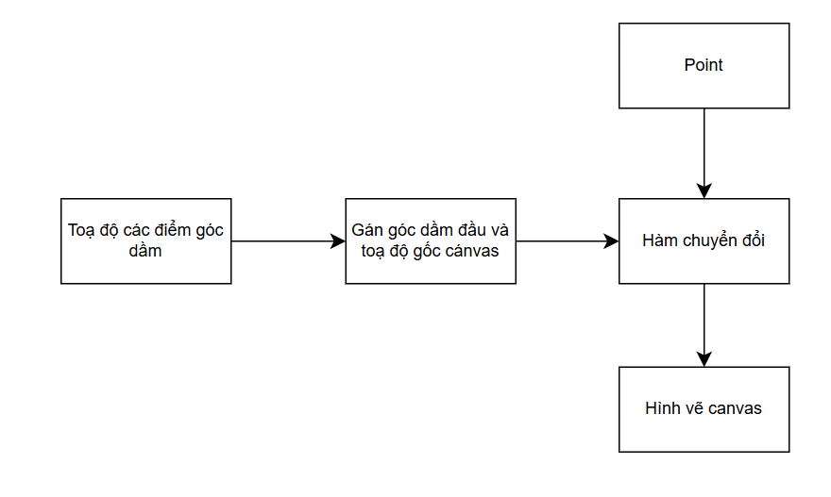
- Sau khi xác định được các thông tin hình học cốt lõi của dầm (kích thước, vị trí gối, mặt cắt), bước tiếp theo là chuyển đổi các điểm 3D phức tạp từ môi trường Revit sang hệ tọa độ 2D phẳng của Canvas/UI để phục vụ cho việc hiển thị sơ bộ và tương tác với người dùng.
- Thiết lập Canvas và Tỷ lệ chuyển đổi (Scaling)
- Khởi tạo Canvas: Xác định kích thước tuyệt đối của vùng vẽ 2D (Canvas) trên giao diện người dùng, bao gồm chiều rộng và chiều cao
- Tính toán kích thước thực: Xác định kích thước lớn nhất của đối tượng cần vẽ (ví dụ: chiều dài tổng của chuỗi dầm) trong đơn vị thực của Revit
- Xác định Tỷ lệ (Scale Factor)
- Xây dựng Hệ trục Quy đổi (Transformation Basis)
- Đây là bước quan trọng nhất, thiết lập mối quan hệ giữa tọa độ 3D và 2D
- Chọn Gốc Tọa độ 2D: Thiết lập điểm bắt đầu vẽ trên Canvas, thường là Góc dưới bên trái (Left Bottom Point ) của Canvas. Điểm này có tọa độ (0, H) hoặc (0, 0) tùy theo quy ước của nền tảng UI (WPF, WinForm...).
- Chọn Gốc Tọa độ 3D Tham chiếu (Reference Point):
- Xác định một điểm cố định trên mặt phẳng cần vẽ (ví dụ: mặt đứng dầm), thường là Điểm góc dưới bên trái của mặt dầm đầu tiên
- Thiết lập Hàm Quy đổi: Hệ trục 2D được đặt song song với mặt phẳng đã chọn của dầm 3D (ví dụ: trục X của Canvas song song với trục dọc dầm, trục Y song song với trục đứng dầm).
- Quá trình này được lặp lại cho tất cả các điểm quan trọng (góc dầm, vị trí gối, đường tâm dầm, vị trí cốt thép sơ bộ, v.v.) để tạo ra hình vẽ 2D chính xác và có tỷ lệ.

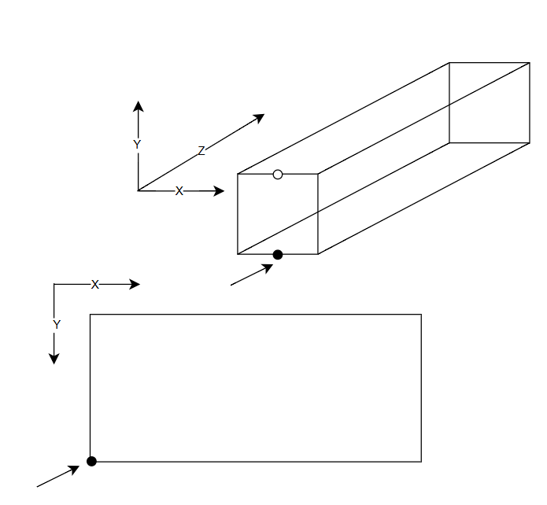

      - Tạo thép và thể hiện trên canvas
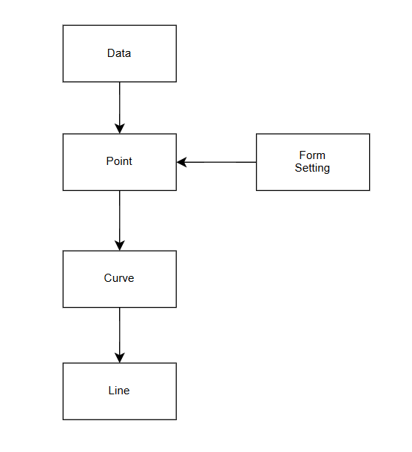
Sau khi đã chuẩn hóa các dữ liệu đầu vào và thiết lập không gian làm việc, chương trình tiến hành tính toán tọa độ chi tiết để sinh ra các đường dẫn cốt thép (Rebar Curves).
Nguyên lý tạo dựng đường dẫn (Curve Generation)
- Thay vì tạo trực tiếp đối tượng Revit (gây nặng mô hình), thuật toán trước tiên sẽ tính toán và lưu trữ các đường dẫn dưới dạng tập hợp các điểm và đường ảo trong bộ nhớ.
- Đối với Cốt thép chủ (Main Bars):
- Dữ liệu tham chiếu: Sử dụng đường biên trên (Top Line) hoặc biên dưới (Bottom Line) của dầm làm gốc, kết hợp với kích thước tiết diện và các vectơ hướng (trục X, trục Z cục bộ).
- Quy trình tính toán: Từ các điểm trên đường tham chiếu, thuật toán thực hiện phép tịnh tiến điểm vào phía trong dầm một khoảng bằng tổng của: Lớp bảo vệ bê tông + Đường kính đai + Bán kính thép chủ.
- Kết quả: Tạo ra danh sách các điểm toạ độ (List Points) định vị trục tâm của thanh thép chủ chạy dọc dầm.
- Đối với Cốt thép đai (Stirrups):
- Dữ liệu tham chiếu: Sử dụng kích thước tiết diện dầm tại vị trí cắt và mặt phẳng vuông góc với trục dầm.
- Quy trình tính toán: Xác định 4 đỉnh góc của đai thép bằng cách trừ lớp bảo vệ bê tông từ các mặt ngoài dầm.
- Quy trình rải: Dựa vào thông số khoảng cách rải đai (Spacing) để nhân bản hình dáng đai dọc theo trục dầm.
- Nguyên tắc chung (Vector Translation):
- Mọi điểm hình học của thép đều được xác định theo nguyên tắc: Điểm mới = Điểm gốc + (Vectơ hướng x Khoảng cách tịnh tiến).
- Các điểm này sau đó được nối lại theo thứ tự để tạo thành các đoạn thẳng (Line) hoặc cung tròn (Arc), hình thành nên bộ khung dây (Wireframe) của cốt thép.
Kiểm tra trực quan trên giao diện (Canvas Validation)
- Trước khi thực hiện lệnh tạo thép vào trong Revit, hệ thống thực hiện bước kiểm tra chéo bằng hình ảnh 2D để đảm bảo tính chính xác:
- Từ danh sách các điểm 3D của cốt thép vừa tính toán, thuật toán tái sử dụng Hàm chuyển đổi tọa độ (3D sang 2D) đã xây dựng ở bước trước.
- Các điểm sau khi chuyển đổi sẽ được nối lại thành các đường nét liền trên Canvas.
- Người dùng có thể quan sát trực tiếp hình dáng, cao độ và vị trí nối thép trên giao diện đồ họa. Điều này giúp phát hiện sớm các lỗi sai (như thép đâm ra ngoài bê tông) trước khi thực thi lệnh API.
      - Tạo bản vẽ
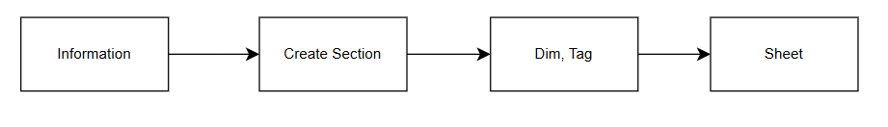
Sau khi cốt thép được tạo thành công trong mô hình, thuật toán tiếp tục thực hiện việc tạo lập các khung nhìn (Views) và ghi chú (Annotation).
Khởi tạo Khung nhìn (View Creation)
- Việc tạo view được thực hiện tự động dựa trên các vectơ pháp tuyến của mặt phẳng dầm:
- Mặt cắt dọc (Longitudinal Section):
- Sử dụng vectơ pháp tuyến của mặt bên dầm để xác định hướng nhìn.
- Mặt phẳng cắt được đặt đi qua trục tâm dầm, bao quát toàn bộ chiều dài và chiều cao cấu kiện. View này thể hiện bố trí thép chủ theo phương dọc.
- Mặt cắt ngang (Cross Sections): Mỗi nhịp dầm (Span) được chia tách và tạo tự động 03 mặt cắt điển hình đại diện cho các vị trí chịu lực nguy hiểm:
- Mặt cắt gối trái (Vùng momen âm/lực cắt lớn).
- Mặt cắt giữa nhịp (Vùng momen dương).
- Mặt cắt gối phải.
- Hướng nhìn của mặt cắt được thiết lập song song với trục dầm (hướng nhìn thẳng góc vào tiết diện).
Ghi chú và Kích thước (Tags & Dimensions)
- Để các ghi chú (Tag) và đường kích thước (Dimension) hiển thị đúng chiều và không bị đảo ngược, thuật toán cần xác định hệ trục tọa độ của từng View:
- Xác định hướng trình bày:
- Truy xuất hai vectơ quan trọng của View là View Right Direction (Hướng sang phải của bản vẽ) và View Up Direction (Hướng lên trên của bản vẽ).
- Tạo đường kích thước (Dimensions):
- Đường dim bề rộng dầm sẽ nương theo vectơ Right.
- Đường dim chiều cao dầm sẽ nương theo vectơ Up.
- Gắn nhãn cốt thép (Rebar Tags):
- Vị trí đặt Tag được tính toán tự động để né tránh việc đè lên nét vẽ cốt thép, đảm bảo tính thẩm mỹ cho bản vẽ kỹ thuật.

  - Thuật toán
    - Sơ đồ tổng thể
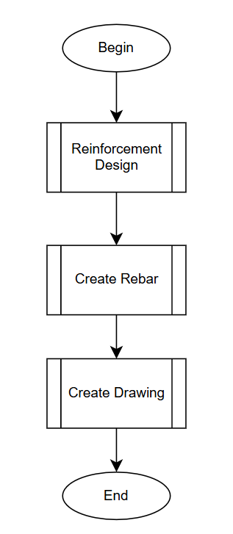
Start (Bắt đầu):Chương trình khởi động, nạp các dữ liệu đầu vào cần thiết (bao gồm thông tin hình học từ Etabs/Revit, nội lực, vật liệu và các thiết lập tiêu chuẩn thiết kế).
Block 1: Reinforcement Design (Tính toán và Thiết kế cốt thép):
- Đây là module xử lý số liệu. Tại bước này, hệ thống sẽ thực hiện các tác vụ:
- Đọc nội lực (Momen, Lực cắt) tại các tiết diện.
- Áp dụng các công thức theo tiêu chuẩn (ví dụ: TCVN 5574:2018) để tính ra diện tích cốt thép yêu cầu (As).
- Thực hiện thuật toán chọn thép: Tự động lựa chọn đường kính và số lượng thanh thép tối ưu thỏa mãn các điều kiện biên (hàm lượng cốt thép, khoảng cách thông thủy).
Block 2: Create Rebar (Khởi tạo mô hình cốt thép 3D):
- Sau khi có dữ liệu thiết kế (số thanh, đường kính, hình dáng), chương trình chuyển sang giao tiếp với Revit API:
- Xác định tọa độ hình học của các thanh thép trong không gian 3D của dầm.
- Gọi các phương thức tạo đối tượng của Revit (Rebar.CreateFromCurves...) để sinh ra các thanh thép thực thể (Instance).
- Gán các thuộc tính phi hình học (Partition, Comments) cho đối tượng.
Block 3: Create Drawing (Tự động triển khai bản vẽ):Sau khi mô hình 3D hoàn tất, module này thực hiện việc trình bày hồ sơ:
- Tự động tạo các View (mặt cắt dọc, mặt cắt ngang).
- Gán và sắp xếp View vào Sheet (bản vẽ).Thực hiện Dim (ghi kích thước) và Tag (ghi chú thép) tự động dựa trên vị trí của các thanh thép vừa tạo.
End (Kết thúc): Chương trình hoàn tất quy trình, trả lại quyền điều khiển cho người dùng kiểm tra kết quả trên giao diện Revit.

    - Tính toán thép dầm
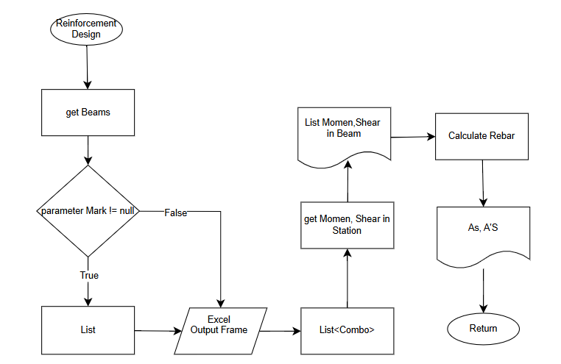
Bước 1: Lọc đối tượng Dầm (Beam Selection & Filtering)
- get Beams: Quy trình bắt đầu bằng việc lấy toàn bộ danh sách dầm trong dự án.
- Kiểm tra tham số (parameter Mark != null): Hệ thống lọc dầm dựa trên tham số "Mark" (Tên/Ký hiệu dầm).
- Nếu tham số này tồn tại và khác rỗng (True), dầm được đưa vào danh sách xử lý (List). Điều này giúp loại bỏ các dầm rác hoặc dầm chưa được gán tên.
Bước 2: Thu thập Dữ liệu Nội lực (Internal Force Acquisition)
- Nguồn dữ liệu (Excel Output Frame): Hệ thống đọc dữ liệu nội lực từ nguồn bên ngoài (thường là file Excel xuất ra từ Etabs, SAP2000...).
- Tổ hợp tải trọng (List<Combo>): Xác định các tổ hợp tải trọng cần tính toán (ví dụ: Combo bao).
- Trích xuất nội lực (get Momen, Shear in Station): Từ dữ liệu Excel và Combo, hệ thống trích xuất giá trị Momen uốn và Lực cắt tại các vị trí mặt cắt (Station) dọc theo chiều dài dầm.
- Kết quả trung gian (List Momen, Shear in Beam): Tạo ra danh sách chứa đầy đủ biểu đồ bao nội lực cho từng dầm.
Bước 3: Tính toán Cốt thép (Reinforcement Calculation)
- Đầu vào Vật liệu (Material): Hệ thống nạp các thông số vật liệu như Bê tông (cấp độ bền, Rb) và Thép (cường độ tính toán Rs, Rsc).
- Thuật toán tính toán (Calculate Rebar):
- Đây là bước xử lý cốt lõi. Hệ thống áp dụng các công thức Bê tông cốt thép (theo TCVN hoặc Eurocode) để tính toán.
- Đầu vào là: Tiết diện dầm (b, h), Nội lực (M, Q), Vật liệu.
- Kết quả (As, A's): Đầu ra là diện tích cốt thép tính toán:As: Diện tích cốt thép chịu kéo.A's: Diện tích cốt thép chịu nén (nếu có).
Bước 4: Kết thúc (End)
- Quy trình hoàn tất, trả về số liệu diện tích thép để phục vụ cho bước chọn đường kính và số lượng thanh thép sau này.

    - Thuật toán tạo thép và bản vẽ
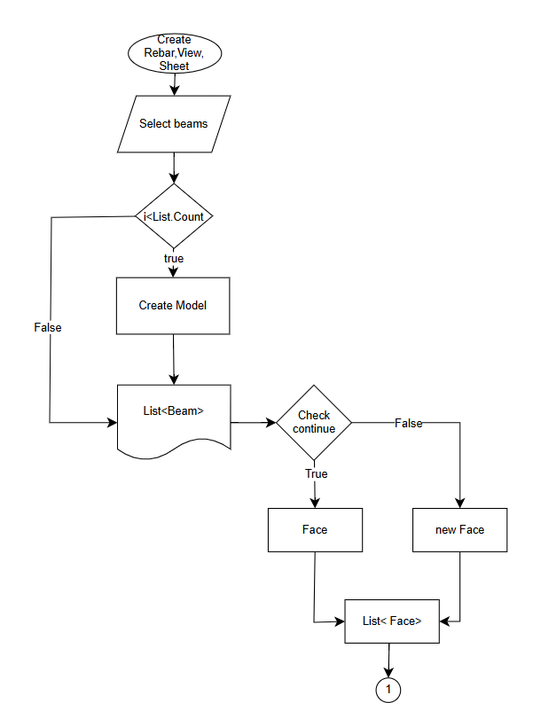
Thuật toán Lọc dầm và Trích xuất Bề mặt (Face)
- Lọc dữ liệu đầu vào: Hệ thống duyệt danh sách dầm được chọn (Select beams). Chỉ những dầm thỏa mãn điều kiện kỹ thuật (Valid = True) mới được giữ lại và đưa vào danh sách xử lý (List<Beam>); các trường hợp sai bị loại bỏ.
- Xử lý hình học: Từ danh sách dầm hợp lệ, thuật toán kiểm tra điều kiện để quyết định lấy bề mặt tham chiếu có sẵn (Face) hay phải tính toán tạo bề mặt mới (new Face) từ beam đang xét.
- Kết quả (Output): Đầu ra là danh sách các bề mặt (List<Face>) đã được chuẩn hóa để phục vụ cho các bước xử lý tiếp theo (node số 1).
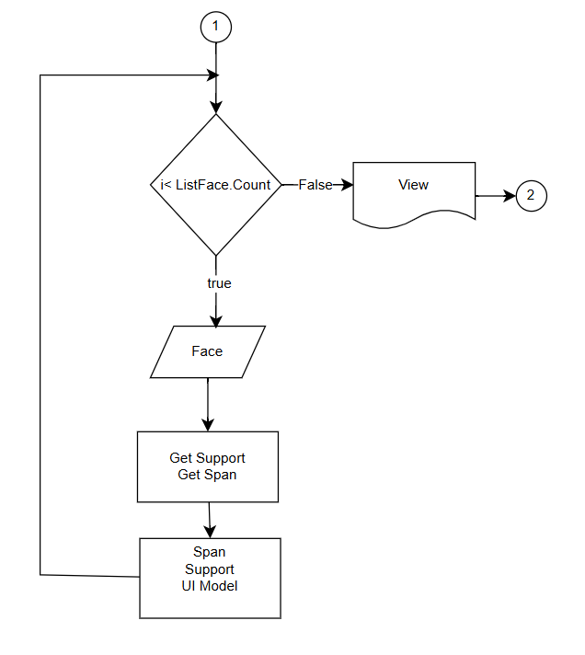
Phân tích và Hiển thị dữ liệu (Span & Support)
- Duyệt dữ liệu: Hệ thống chạy vòng lặp kiểm tra từng bề mặt (Face) trong danh sách đầu vào.
- Tính toán: Với mỗi bề mặt, thuật toán tự động xác định vị trí gối đỡ (Get Support) và chiều dài nhịp (Get Span), sau đó lưu vào mô hình dữ liệu giao diện (UI Model).
- Hiển thị: Sau khi xử lý xong toàn bộ danh sách, chương trình xuất kết quả ra màn hình (View) và chuyển sang giai đoạn kế tiếp (2).
Tương tác và Tạo lập Hồ sơ (Interaction & Creation)
- Tính toán: Dựa trên bề mặt (Face) và thông số đầu vào (Input), hệ thống tính toán tọa độ hình học cốt thép (GetPoint/GetCurve).
- Phê duyệt: Hiển thị bản xem trước (View). Nếu người dùng chỉnh sửa (Edit = True), quy trình lặp lại; nếu chốt phương án (False), hệ thống thực thi.
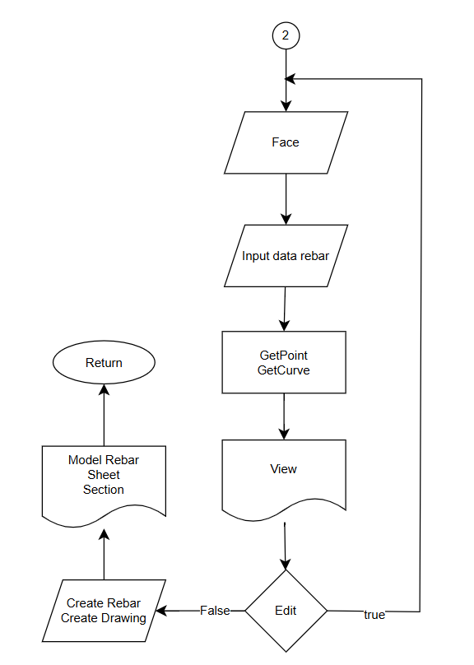
- Khởi tạo: Tự động sinh đối tượng thép 3D (Create Rebar) và tạo các bản vẽ kỹ thuật liên quan (Create Drawing).
- Kết quả: Xuất ra mô hình hoàn chỉnh, bao gồm các mặt cắt và bản vẽ (Sheet/Section). Kết thúc quy trình.

    - Quy trình lấy Support và Span
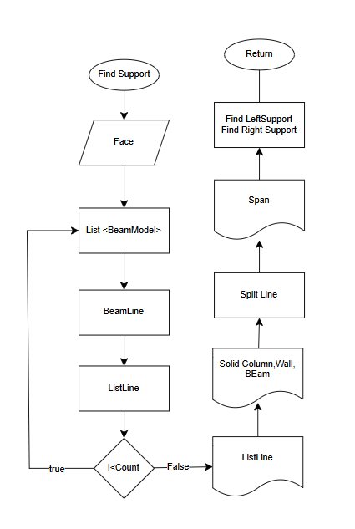
Bước 1: Trích xuất Đường dẫn Dầm (Wireframe Extraction)
- Khởi đầu (Start -> Face): Quy trình bắt đầu từ bề mặt tham chiếu của dầm.
- Vòng lặp thu thập đường dẫn (List<BeamModel> loop):
- Hệ thống duyệt qua danh sách các mô hình dầm liên quan (List<BeamModel>).
- Với mỗi dầm, trích xuất đường trục hoặc đường biên hình học (BeamLine).
- Các đường này được tập hợp lại vào một danh sách chung (ListLine).
- Vòng lặp i < Count đảm bảo tất cả các đoạn dầm trong chuỗi được thu thập đầy đủ trước khi chuyển sang bước xử lý tiếp theo.
Bước 2: Phân tích Giao cắt (Intersection Analysis)
- Đầu vào va chạm (Solid Column, Wall, Beam): Hệ thống lấy danh sách ListLine vừa tạo và kiểm tra va chạm trong không gian 3D với các khối răn (Solid) của Cột, Vách và các Dầm khác.
- Mục đích: Để xác định xem tại vị trí nào dầm bị "gác" lên hoặc giao cắt với đối tượng khác.
Bước 3: Phân đoạn Nhịp (Span Segmentation)
- Cắt đường dẫn (Split Line): Dựa trên các vị trí giao cắt tìm được ở bước trên, hệ thống thực hiện lệnh cắt (Split) đường ListLine dài thành các đoạn ngắn hơn.
- Tạo đối tượng Nhịp (Span): Mỗi đoạn ngắn sau khi cắt chính là đại diện cho một nhịp kết cấu (Span). Ví dụ: Một dầm chạy qua 3 cột sẽ bị cắt thành 2 nhịp.
Bước 4: Xác định Gối đỡ (Support Identification)
- Tìm gối Trái/Phải (Find LeftSupport / Find RightSupport):
- Với mỗi đối tượng Span vừa tạo, thuật toán sẽ quét tại hai đầu mút của nó.
- Hệ thống xác định xem đối tượng nào (Cột, Vách, hay Dầm chính) đang đỡ đầu mút đó để gán thuộc tính LeftSupport (Gối trái) và RightSupport (Gối phải).
- Thông tin gối đỡ này cực kỳ quan trọng để quyết định việc neo thép (anchorage) sau này.
Bước 5: Kết thúc (End)
- Quy trình hoàn tất, trả về danh sách các Span đã có đầy đủ thông tin về chiều dài và gối đỡ hai đầu.
    - Quy trình chuẩn hoá thép
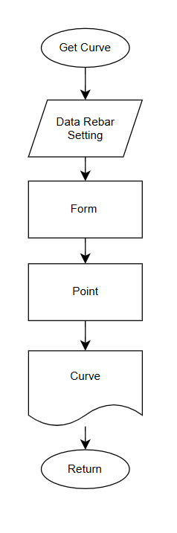
Bước 1: Tập hợp dữ liệu đầu vào (Input Aggregation)
- Data Rebar: Hệ thống tiếp nhận thông tin cơ bản của thanh thép cần vẽ (ví dụ: đường kính, loại thép, hình dáng sơ bộ, số lượng).
- Setting: Đồng thời, hệ thống đọc các quy tắc thiết lập từ cấu hình (ví dụ: chiều dày lớp bảo vệ bê tông - Cover, quy cách uốn móc, chiều dài đoạn nối chồng).
- Hai luồng dữ liệu này được đưa vào khối xử lý trung gian.
Bước 2: Xử lý tại Giao diện/Bộ điều khiển (Form Processing)
- Form: Tại đây, dữ liệu thép (Data Rebar) và các thiết lập (Setting) được hợp nhất.
- Hệ thống sẽ chuẩn hóa các tham số (ví dụ: cộng trừ lớp bảo vệ để ra kích thước lõi, xác định đường kính uốn thực tế). Đây là bước "làm sạch" và chuẩn bị số liệu.
Bước 3: Tính toán Tọa độ (Coordinate Calculation)
- Point: Từ các số liệu đã chuẩn hóa, thuật toán thực hiện tính toán hình học giải tích để xác định vị trí các điểm chốt (Key Points) trong không gian 3D.
- Các điểm này bao gồm: Điểm đầu, điểm cuối, các đỉnh góc uốn (vertices) của thanh thép.
Bước 4: Tạo đường dẫn hình học (Curve Generation)
- Curve: Từ tập hợp các điểm (Point) đã tính toán, hệ thống nối chúng lại để tạo thành các đối tượng đường (Curve - bao gồm Line cho đoạn thẳng và Arc cho đoạn cong).
- Kết quả: Đầu ra là một danh sách các Curve hoàn chỉnh, liên tục, sẵn sàng để nạp vào hàm tạo thép của Revit API (ví dụ: Rebar.CreateFromCurves).

    - Quy trình tạo thép trong revit

Bước 1: Tiếp nhận đầu vào (Input Reception)
- Curve: Nhận danh sách các đường dẫn hình học đã được tính toán chính xác ở bước trước.
- Beam: Nhận tham chiếu (Reference) của dầm bê tông sẽ chứa thép (Host Element).
Bước 2: Thiết lập Tham số Môi trường (Context Setup)
- Norm, Host, Document: Trước khi tạo thép, hệ thống cần xác định 3 yếu tố cốt lõi:
- Document: Môi trường làm việc hiện tại của Revit.
- Host: Đối tượng dầm chịu trách nhiệm chứa thép (để Revit hiểu thép thuộc về dầm nào).
- Norm (Normal Vector): Vector pháp tuyến để xác định mặt phẳng đặt thép. Đây là yếu tố quan trọng để Revit biết thanh thép nằm đứng hay nằm ngang trong không gian 3D.
Bước 3: Thực thi API (API Execution)
- Revit API CreateFromCurves(): Hệ thống gọi phương thức tĩnh Rebar.CreateFromCurves từ thư viện Revit API. Đây là "hộp đen" của Autodesk, nơi các tham số được nạp vào để tạo ra đối tượng.
Bước 4: Kết quả (Output)
- Model Revit: Kết thúc quy trình, đối tượng Rebar xuất hiện trong mô hình Revit với đầy đủ thuộc tính (đường kính, hình dáng, thống kê).
    - Tạo bản vẽ
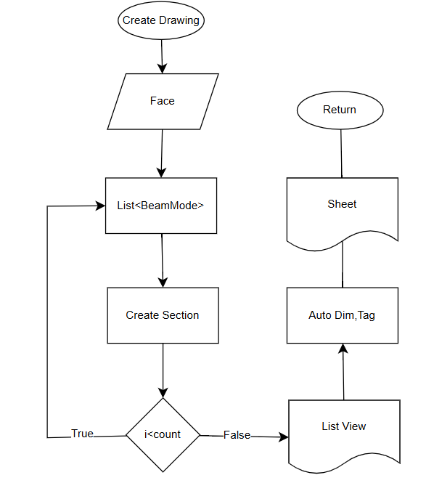
Bước 1: Vòng lặp Tạo Mặt cắt (Section Creation Loop)
- Khởi đầu (Face -> List<BeamMode>): Từ dữ liệu bề mặt dầm được chọn, hệ thống xác định danh sách các đối tượng dầm cần triển khai bản vẽ.
- Thực thi tạo View (Create Section):
- Hệ thống chạy vòng lặp duyệt qua từng dầm (i < count).
- Với mỗi dầm, hệ thống tính toán vị trí và hướng cắt để tạo ra một View mặt cắt (Section View) chuẩn kỹ thuật.
- Kết thúc vòng lặp: Khi đã tạo đủ mặt cắt cho tất cả các dầm, quy trình chuyển danh sách các View vừa tạo (List View) sang bước tiếp theo.
Bước 2: Tự động Ghi chú (Auto Annotation)
- Đầu vào (List View + Setting): Hệ thống nhận danh sách các mặt cắt và các quy tắc thiết lập (Setting) của người dùng (ví dụ: kiểu Dim, kiểu Tag, vị trí đặt chữ).
- Xử lý (Auto Dim, Tag):
- Thuật toán tự động quét các đối tượng trong View (cốt đai, cốt chủ, mép bê tông).
- Tự động đặt đường kích thước (Dimension) và gắn thẻ tên (Tag) cho thanh thép mà không cần người dùng can thiệp thủ công.
Bước 3: Dàn trang (Sheet Composition)
- Sheet: Sau khi các View đã được ghi chú đầy đủ, hệ thống tiến hành tạo một bản vẽ mới (Sheet) hoặc tìm bản vẽ có sẵn.
- Các View mặt cắt (List View) được sắp xếp và đặt vào Sheet theo bố cục hợp lý.
Bước 4: Kết thúc (End)
- Quy trình hoàn tất, kết quả là một bản vẽ kỹ thuật hoàn chỉnh sẵn sàng để in ấn.
  - Giao diện
    - Chương trình tính toán thép dầm
Bước 1 : Chuẩn bị sẵn 1 file excel xuất tổ hợp nội lực từ etabs
Bước 2: Đánh tên riêng của etabs vào đối tượng tương ứng trong revit
Bước 3: Khởi chạy chương trình
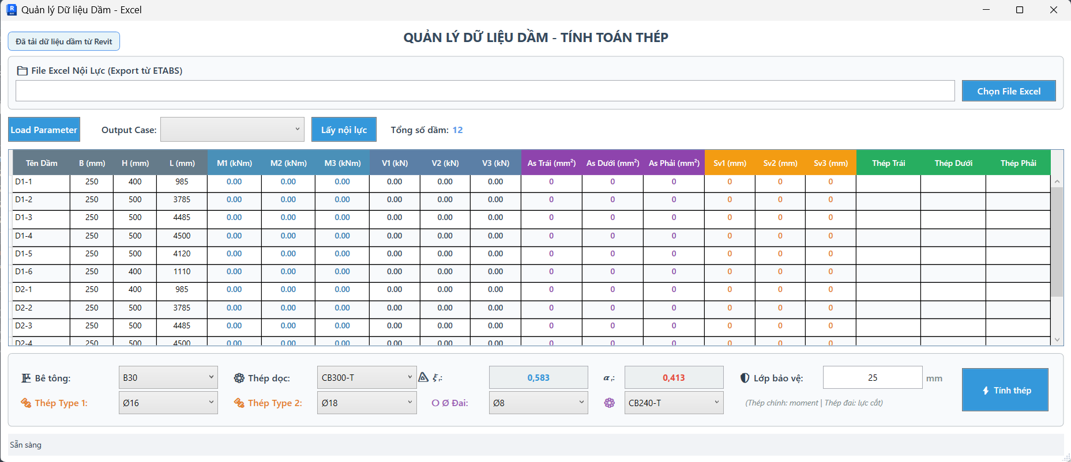
Bước 4: Load file excel vào đọc thông tin
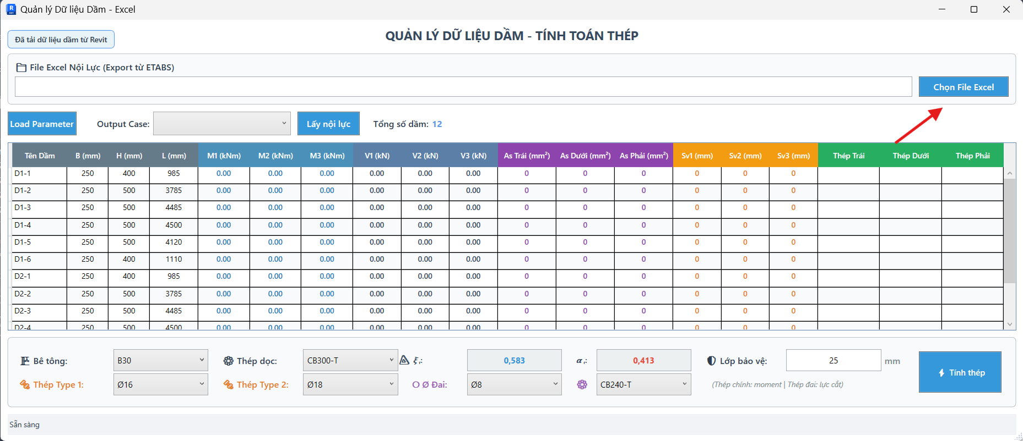
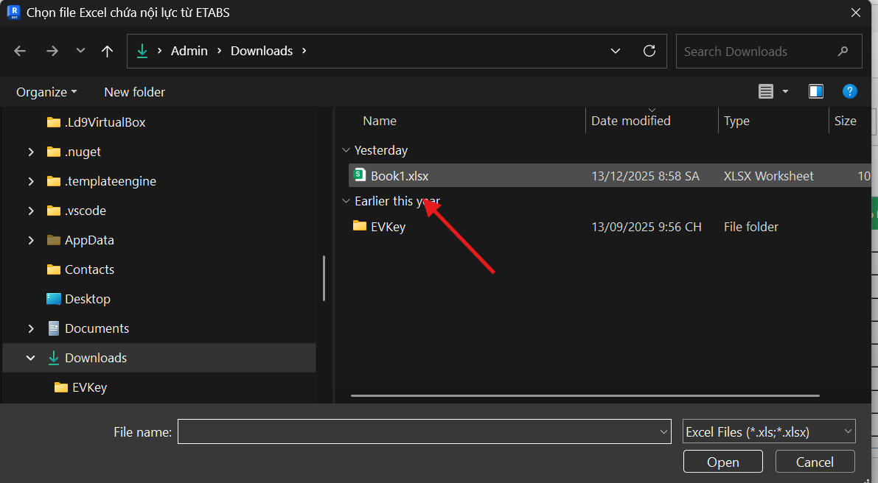
Bước 5: Chọn loại tổ hợp tính thép
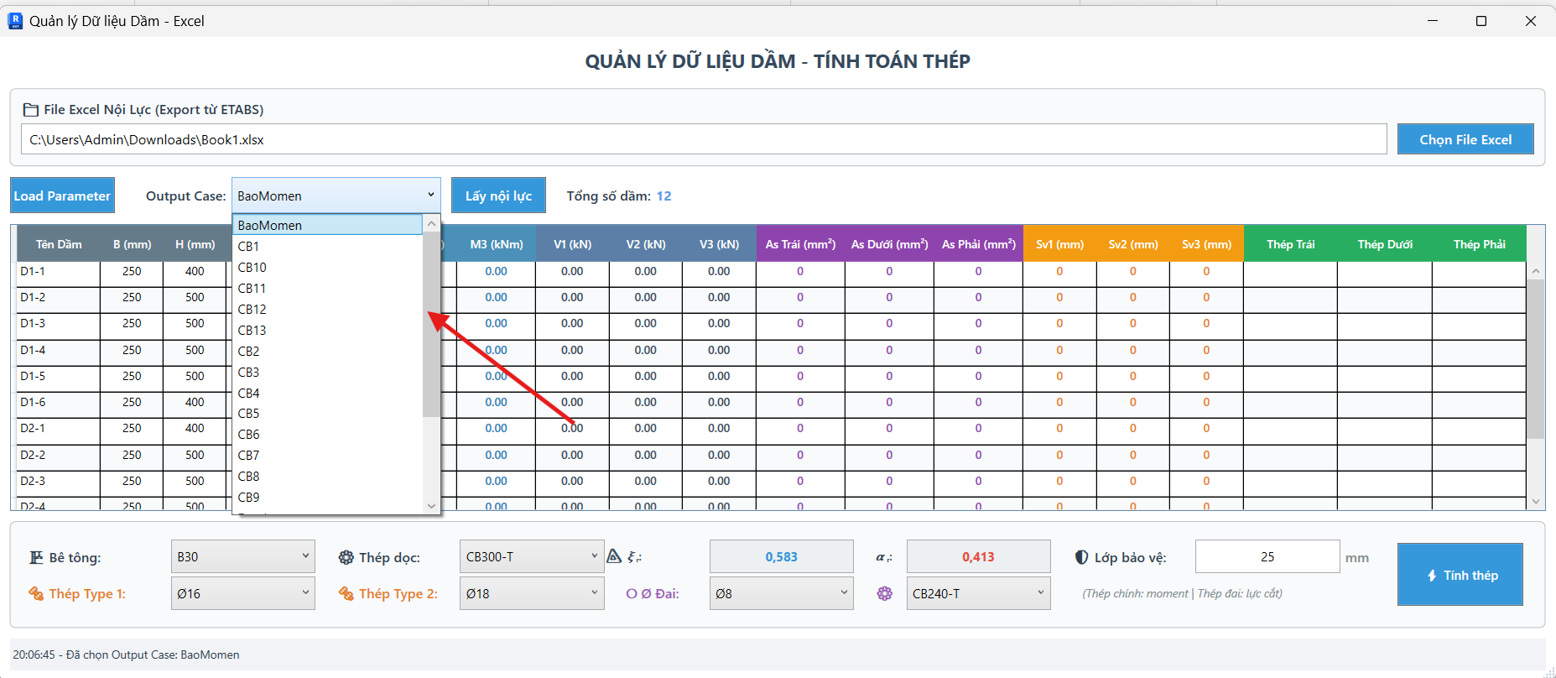
Bước 6: Chọn vật liệu tính toán
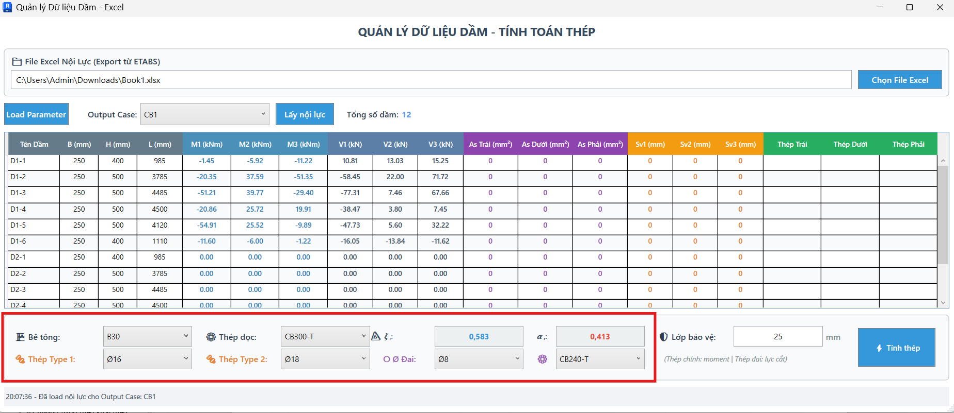
Bước 7: Chọn tính thép, quan sát kết quả trả về và thiết kế lại thép theo yêu cầu thi công
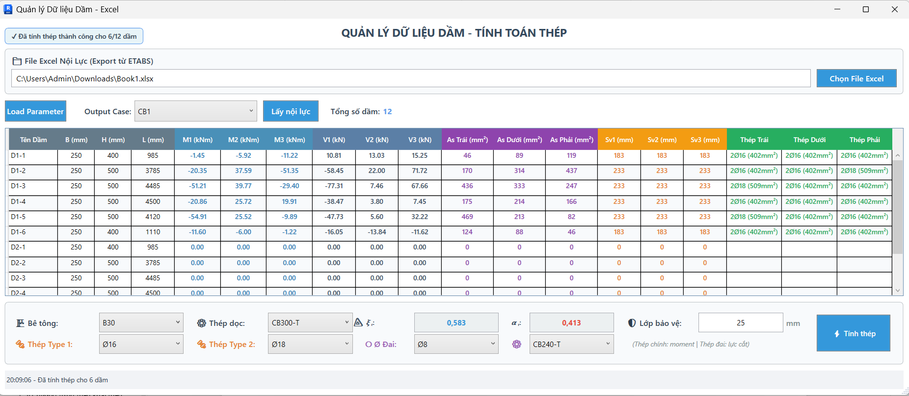
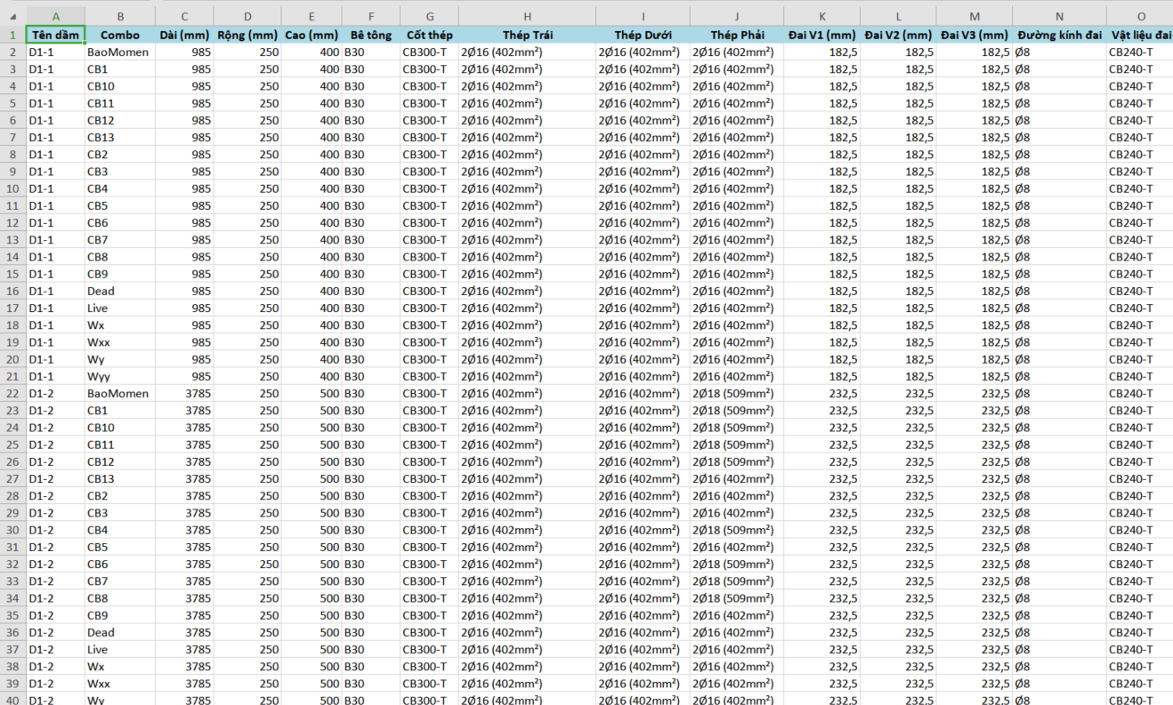

    - Chương trình triển khai thép dầm
Bước 1 : Chọn dầm, nhóm dầm hoặc quét chọn toàn bộ nếu muốn tạo đồng thời
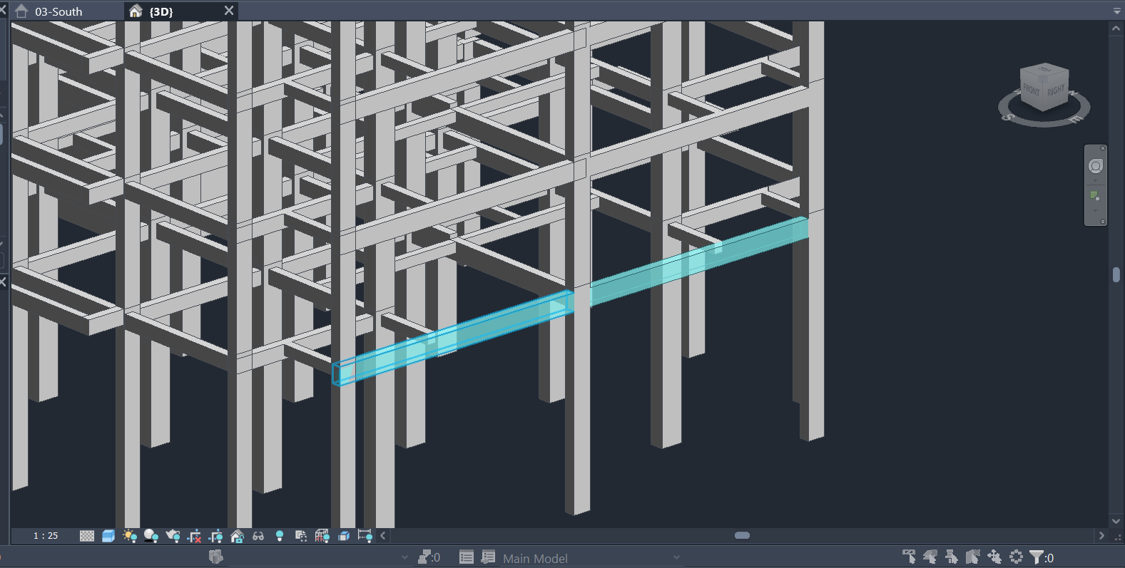
Bước 2: Quan sát giao diện, kiểm tra hình ảnh 2D trên phần mềm đúng với thực tế hay chưa
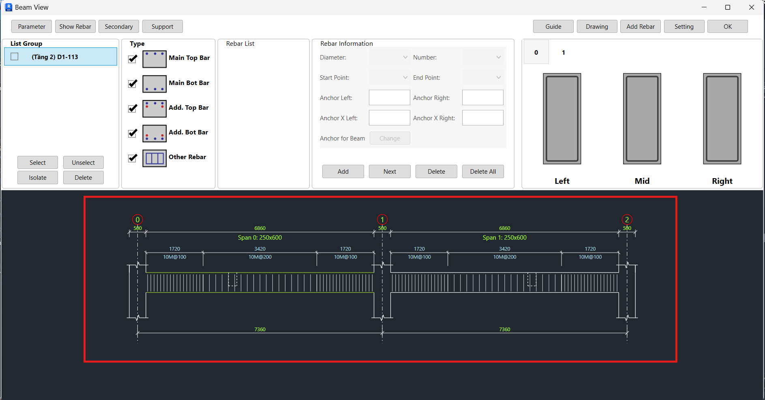

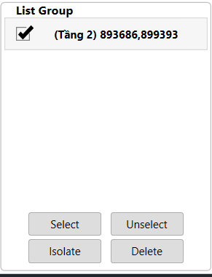
List Group : Nhóm các ID dầm liên tục lại thành 1 mặt phẳng(mặt cắt đứng) trong trường hợp dùng Mark Paramter sẽ sử dụng tên này
Bước 3: Tiến hành chỉnh sửa setting để phù hợp với tiêu chuẩn, tính toán ban đầu

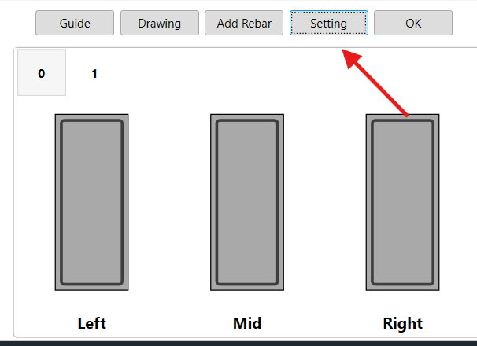
Các thông số có thể chỉnh để tạo thép
- Lớp bảo vệ
- Tỉ lệ neo so với đường kính
- Chiều dài cắt thép
- Khoảng uốn thép cho phép khi giật cấp
- Làm tròn thép theo yêu cầu thi công
- Cốt vai bò, cốt treo cho dầm phụ
- Cốt thép chống phình cho dầm cao

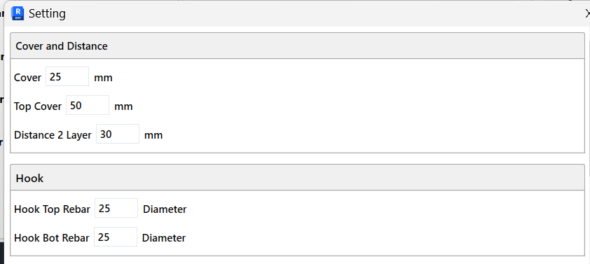

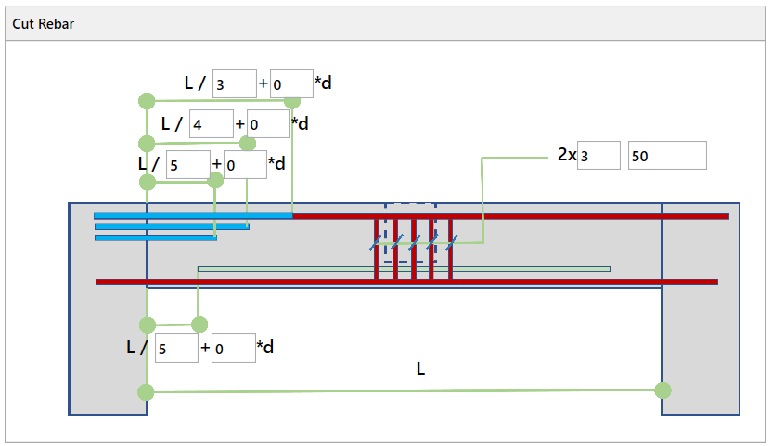
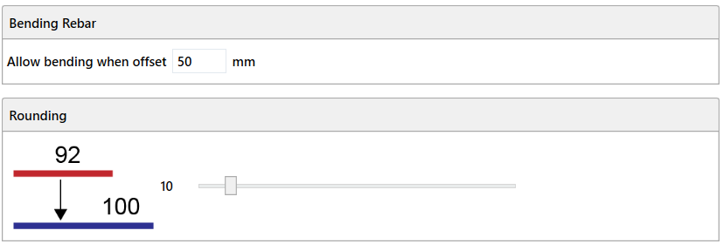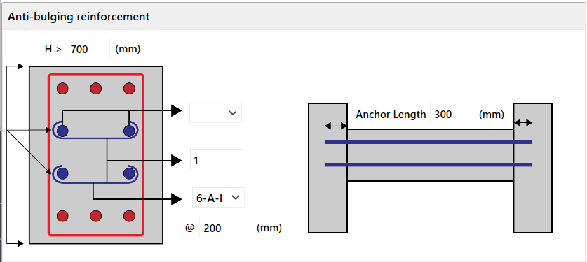
Bước 4: Tạo thông tin thép từ tính toán
Các thép có thể tạo bằng chương trình: Thép chủ(trên, dưới), thép gia cường(trên, dưới), thép đai (vuông, móc)
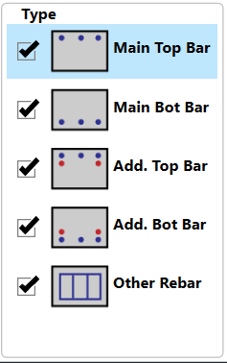
Giao diện tạo thép chủ:
- Nhóm các thanh thép đã tạo
- Đường kính
- Số lượng
- Chiều dài neo nối
- Kiểu neo
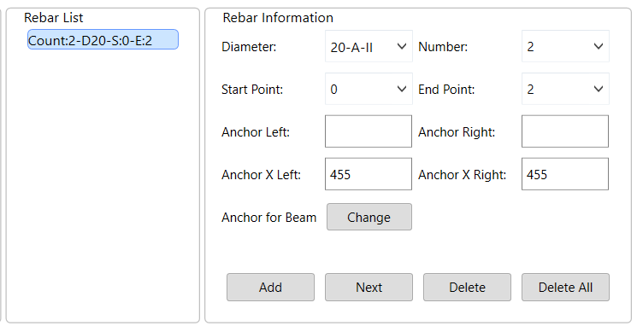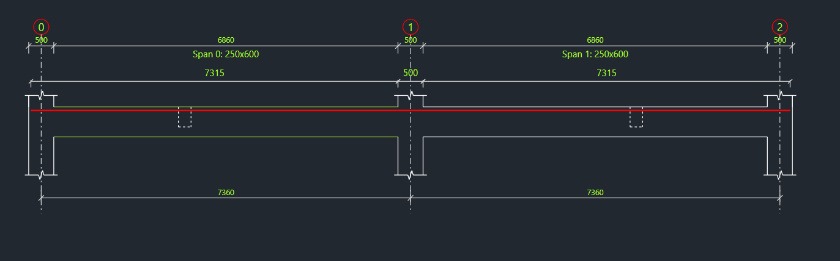
Giao diện tạo thép gia cường trên, dưới:
- List các thanh thép đã tạo
- Vị trí nhịp
- Đường kính
- Số lượng
- Chiều dài neo nối
- Kiểu neo, trong trường hợp thông sang nhịp sẽ dùng chiều dài cắt
- Phía bố trí trong nhịp
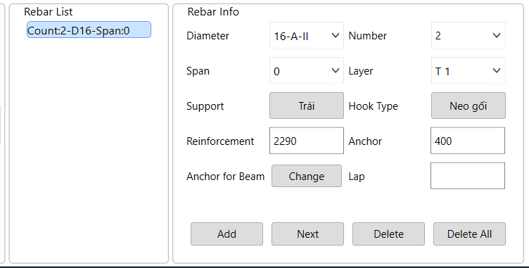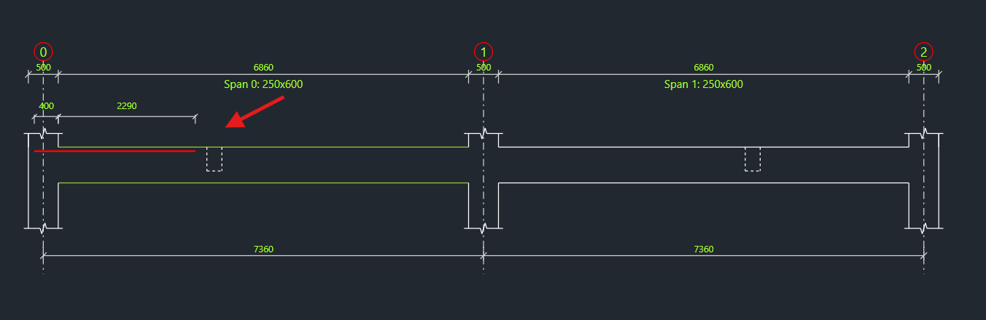
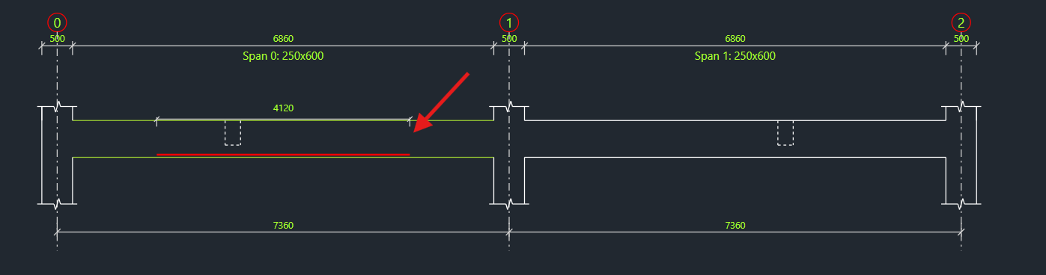

Giao diện tạo thép đai, đai móc:
- Đường kính
- Kiểu bố trí, khoảng cách thanh thép
- Số lượng
- Vị trí thép đai móc vào thép chủ
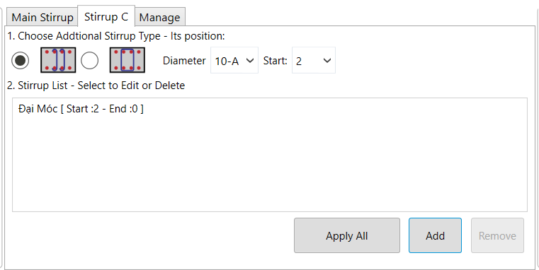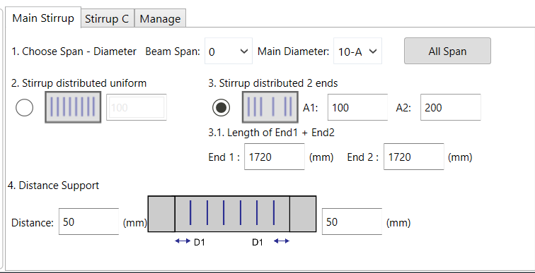
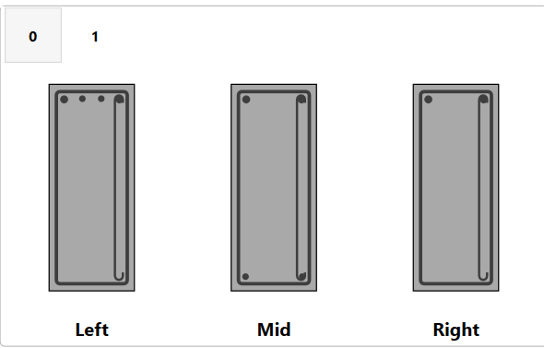
Dùng tính năng thêm nhanh nếu cần thiết
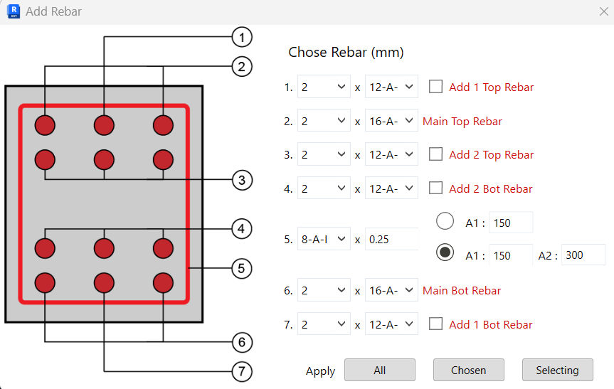
Bước 5: Tạo bản vẽ
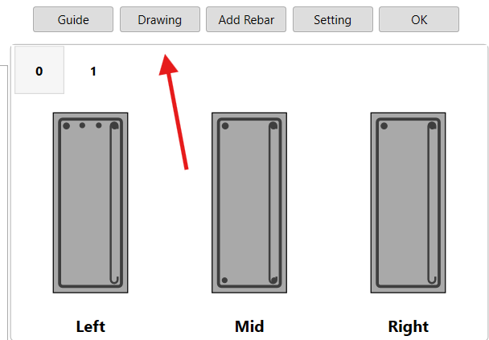
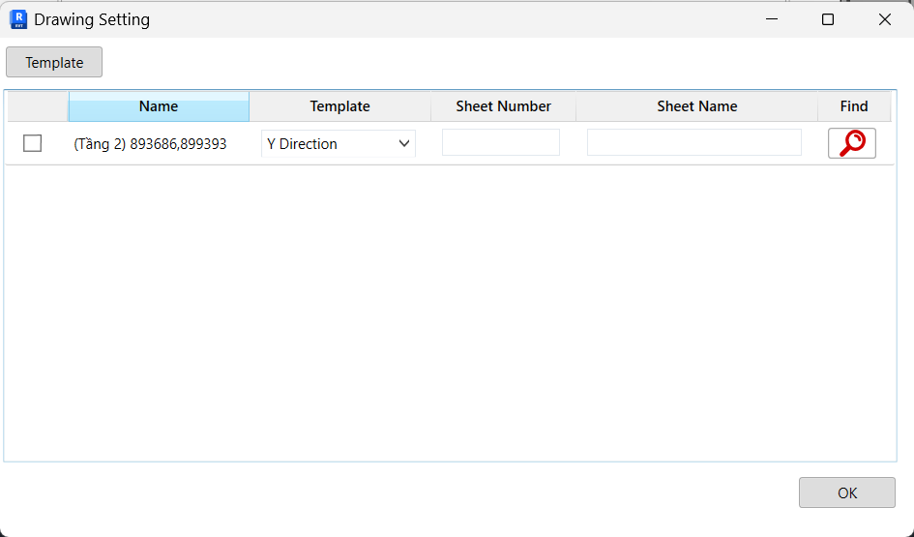
Thông số
- Checkbox:Chọn nhịp dầm để tạo bản vẽ
- Name: Tên group
- Template: Thiết lập hiển thị View
- SheetNumber, SheetName : Tên sheet đặt view vào
Template mặc định : X, Y
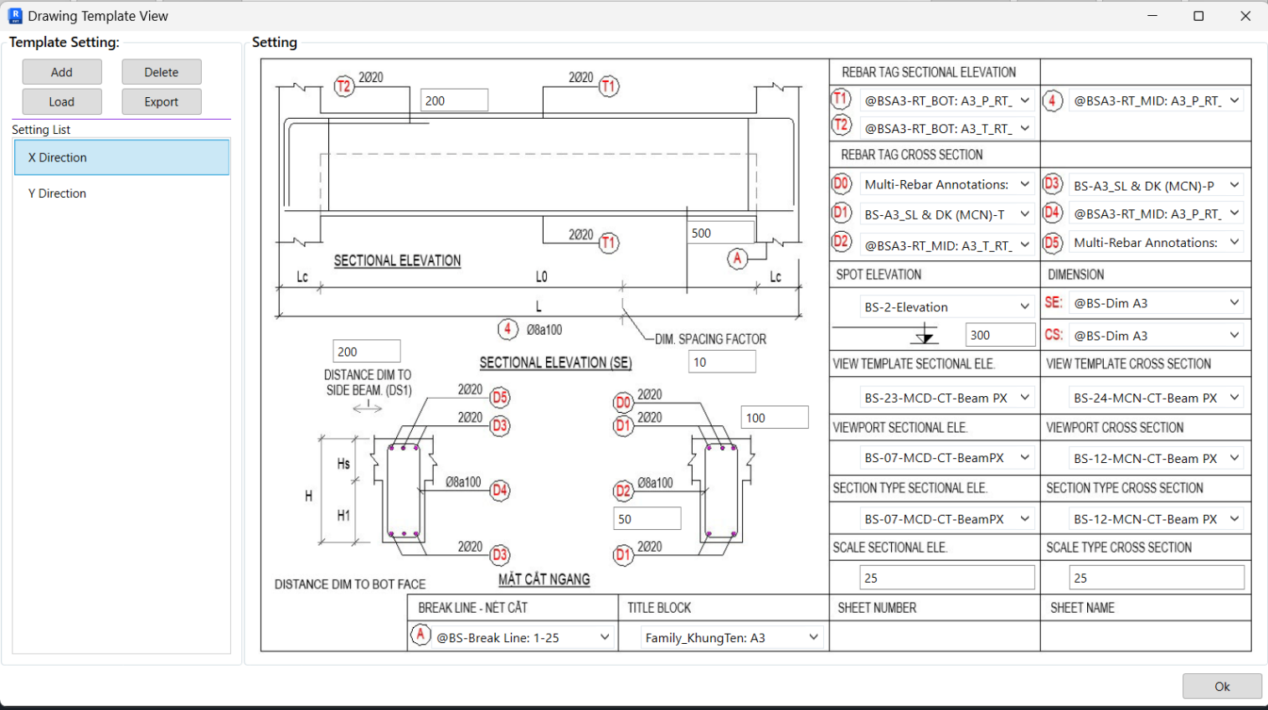

Bước 6: Kiểm tra lại toàn bộ thông số, sau đó ấn OK

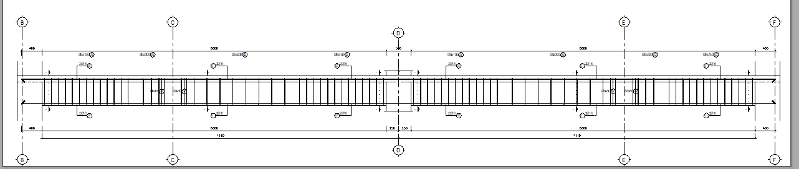
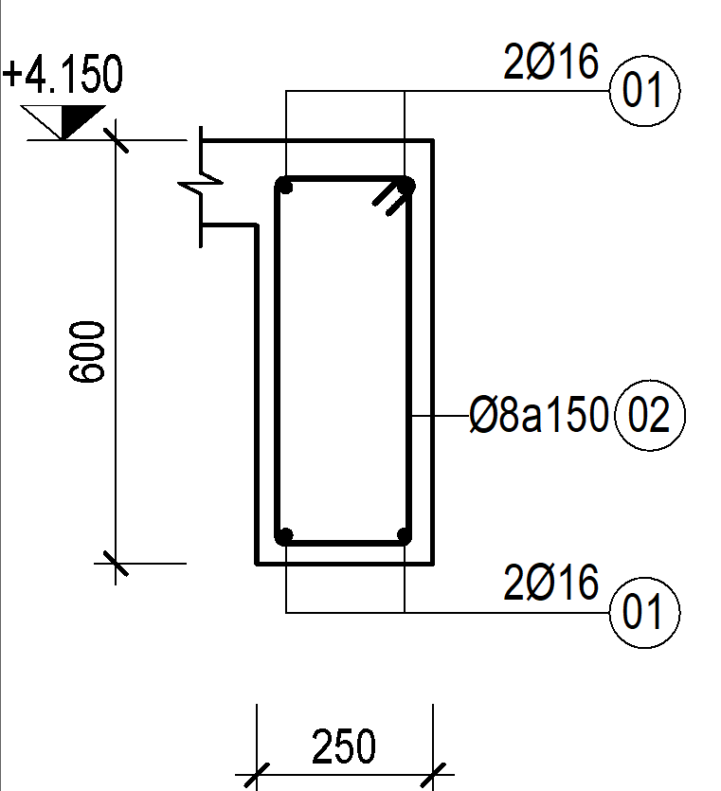
  - Mã hoá
    - Hàm tính toán thép đai
public static double CalculateShear(double Ltt, double B, double H, double Cover, double stirrupArea, double SpanLeft, double SpanRight, double WallHeight, double hf ,double V, double Rb, double Rbt, double Rsw)
{
V = Math.Abs(V * 1000);
double spacing = 0;
var h0 = H - Cover - 10; // Chiều cao làm việc (mm), trừ lớp bảo vệ + đường kính thép ước lượng
var Gk2 = B * H / 1.1 * 25 / 1000000; // Trọng lượng bản thân dầm (kN/m)
var Gt2 = 5.8 * WallHeight / Ltt;
var cq = Math.Min(2.4 * h0, 0.25 * Ltt); // Chiều cao hiệu quả chịu cắt (mm)
var hmax = Math.Max(SpanLeft, SpanRight);
hf = hf;
var S = ((Ltt + Ltt - hmax) * hmax) / 2;
if (Ltt > 2 * hmax) S = Ltt * hmax / 2;
if (Ltt < hmax) S = Ltt * hmax / 4;
if (Ltt < hmax / 2) S = 0;
var san = (hf * 25 * S) * 1.1 / Ltt;
var gs = 2 * S * cq / (2 * hmax) / 1000000;
var g = Gk2 + Gt2 + gs; // Tổng tải trọng bản thân (kN/m)
var p = (2600 * S / 2) / Ltt * cq / (hmax * 2);
if (Ltt < hmax / 2) p = 0;
var q1 = g + 0.5 * p / 1000000; // Tải trọng tính toán (kN/m)
if (V < 0.3 * Rb * B * h0 && V < 2.5 * Rbt * B * h0)
{
var Mb = 1.5 * Rbt * B * h0 * h0;
var Qbmin = 0.5 * Rbt * B * h0;
if (V > 2 * Math.Sqrt(Mb * q1))
{
var qrw1 = (V * V - 4 * Mb * q1) / (3 * Mb);
var qrw2 = (V - 2 * Math.Sqrt(Mb * q1)) / (1.5 * h0);
var qrw3 = (V - Qbmin - 3 * q1 * h0) / (1.5 * h0);
var qrw = Math.Max(qrw1, Math.Max(qrw2, qrw3));
var qswmin = 0.25 * Rbt * B;
var qsw = Math.Max(qrw, qswmin);
var stt = Rsw * stirrupArea * 2 / qsw;
var smax = Rbt * B * h0 * h0 / V;
var sct = Math.Min(0.5 * h0, 300);
spacing = Math.Min(stt, Math.Min(sct, smax));
}
else
{
var smax = Rbt * B * h0 * h0 / V;
var sct = Math.Min(0.5 * h0, 300);
spacing = Math.Min(smax, Math.Min(sct, smax));
}
}
else
{
spacing = 0;
}
return spacing;
}

    - Các hàm lấy thông tin dầm
private void ExtractDimensionsFromSolid()
{
const double tol = 1e-6;
var lines = GetLinesFromSolidFaces();
var Line1s = GetParallelLines(lines, PlanDirection, tol);
var Line2s = GetParallelLines(lines, XYZ.BasisZ, tol);
if (Line1s.Count == 0 || Line2s.Count == 0)
{
//MessageBox.Show($"Dầm ID:{Beam.Id} có hình dạng không hợp lệ !!");
return;
}
BeamWidth = Line1s.OrderByDescending(ln => ln.Length).FirstOrDefault()?.Length ?? 0;
SecHeightZ = Line2s.OrderByDescending(ln => ln.Length).FirstOrDefault()?.Length ?? 0;
if (BeamWidth <= 0 || SecHeightZ <= 0)
{
throw new InvalidOperationException("Beam có kích thước không hợp lệ");
}

AngleBeam = VectoUtils.TimGocGiua(VectoY, XYZ.BasisZ);
BeamHeight = VectoUtils.TimCanhKe(AngleBeam, SecHeightZ);
}

private List<Line> GetLinesFromSolidFaces()
{
var lines = new List<Line>();
foreach (Face f in _solid.Faces)
{
if (f is PlanarFace pf)
{
foreach (CurveLoop loop in pf.GetEdgesAsCurveLoops())
{
foreach (Curve c in loop)
{
if (c is Line lnEdge)
{
lines.Add(lnEdge);
}
}
}
}
}
return lines;
}

private List<Line> GetParallelLines(List<Line> lines, XYZ direction, double tolerance)
{
return lines.Where(ln =>
{
XYZ dir = ln.Direction.Normalize();
double dp = Math.Abs(dir.DotProduct(direction));
return dp >= 1.0 - tolerance;
}).ToList();
}
private void ProcessFacesAndElevation()
{
BeamLine = getBeamLine(Beam);
if (BeamLine != null)
{
TopLeftPoint = BeamLine.GetEndPoint(0);
TopLeft = TopLeftPoint.Z;
BotLeftPoint = TopLeftPoint.EditZ(TopLeftPoint.Z - SecHeightZ);
TopRightPoint = BeamLine.GetEndPoint(1);
TopRight = TopRightPoint.Z;
BotRightPoint = TopRightPoint.EditZ(TopRightPoint.Z - SecHeightZ);
BotLeftPoint = TopLeftPoint.EditZ(TopLeftPoint.Z - SecHeightZ);
BotRightPoint = TopRightPoint.EditZ(TopRightPoint.Z - SecHeightZ);
MidPoint = (TopLeftPoint + TopRightPoint) * 0.5;
}
else
{
throw new InvalidOperationException("Không thể tạo BeamLine");
}
}
public Line getBeamLine(FamilyInstance beam)
{
// Lấy LocationCurve để có hướng và chiều dài thực tế
if (beam.Location is LocationCurve lc && lc.Curve is Line originalLine)
{
var symbol = beam.Symbol;
var solid = symbol.GetSingleSolid();
if (solid == null)
return originalLine; // Fallback về line gốc
// Lấy bounding box trong family coordinate
var solidBoundingBox = solid.GetBoundingBox();
var min = solidBoundingBox.Min;
var max = solidBoundingBox.Max;
var transform = solidBoundingBox.Transform;
// Tính điểm top center tại một đầu dầm trong family coordinate
// Giả sử trục chính dầm là X, bề rộng là Y, chiều cao là Z
XYZ topCenterAtStartInFamily = transform.OfPoint(new XYZ(min.X, (min.Y + max.Y) / 2, max.Z));
// Transform từ family coordinate sang world coordinate
var instanceTransform = beam.GetTransform();
var topCenterAtStart = instanceTransform.OfPoint(topCenterAtStartInFamily);
// Lấy hướng và chiều dài từ originalLine
var direction = originalLine.Direction;
var length = originalLine.Length;
var p1 = lc.Curve.SP();
var startPlane = BPlane.CreateByNormalAndOrigin(lc.Curve.Direction(), p1);
var p2 = topCenterAtStart.ProjectOnto(startPlane);
// Tạo điểm cuối dựa trên hướng và chiều dài
var topCenterAtEnd = p2 + direction * length;
// Tạo BeamLine mới với một đầu gắn vào top center
return Line.CreateBound(p2, topCenterAtEnd);
}
return null;
}

private void CalculateVectorsAndAngles()
{
VectoZ = BeamDirection.Normalize();
VectoX = PlanDirection;
VectoYofStirrup = BeamDirection
.CrossProduct(PlanDirection)
.Normalize();
if (VectoYofStirrup.Z > 0)
{
VectoYofStirrup = VectoYofStirrup.Negate();
}
VectoY = BeamDirection
.CrossProduct(PlanDirection)
.Normalize().ToAbsolute();
try
{
ExtractDimensionsFromVectors(PlanDirection, VectoYofStirrup);
}
catch
{
ExtractDimensionsFromSolid();
}
Mark = Beam.GetParameterValueAsString(BuiltInParameter.ALL_MODEL_MARK);
}
  - Kết luận
    - Ưu nhược điểm
      - Ưu điểm
- Về mặt Hiệu suất và Tự động hóa
- Tăng tốc độ thiết kế vượt trội: Giảm thời gian thực hiện từ hàng giờ (nếu làm thủ công: tính toán, vẽ 3D, cắt mặt cắt, dim, tag) xuống còn vài phút hoặc vài giây cho một cấu kiện.
- Đồng bộ quy trình: Khép kín quy trình từ tính toán- nội lực chọn thép- mô hình hóa -xuất hồ sơ. Giảm thiểu việc chuyển đổi qua lại giữa nhiều phần mềm (Excel, CAD, Revit), tránh sai sót khi nhập liệu thủ công.
- Về mặt Chính xác và Kiểm soát khối lượng
- Độ chính xác cao về hình học: Các thanh thép được tạo ra dựa trên kích thước thực của dầm và lớp bảo vệ bê tông, đảm bảo đúng vị trí không gian 3D, hạn chế tối đa việc va chạm (clash) giữa cốt thép dầm với cốt thép cột hoặc các hệ thống MEP.
- Thống kê khối lượng tức thời: Vì mô hình là thông tin (BIM), khối lượng thép được trích xuất chính xác tuyệt đối ngay khi mô hình được tạo ra, giúp kiểm soát chi phí dự án tốt hơn so với bóc tách trên 2D.
- Về mặt Tiêu chuẩn hóa
- Chuẩn hóa hồ sơ bản vẽ: Tất cả các bản vẽ dầm được tạo ra đều tuân thủ một tiêu chuẩn nhất định (font chữ, kiểu dim, kiểu tag, tỷ lệ view) do đã được lập trình sẵn, giúp hồ sơ đồng bộ và chuyên nghiệp, không phụ thuộc vào tay nghề của từng họa viên.
      - Nhược điểm
- Hạn chế về xử lý hình học phức tạp
- Khó xử lý các trường hợp phi tiêu chuẩn: Tool thường hoạt động tốt với dầm chữ nhật, dầm vuông. Đối với các dầm có tiết diện thay đổi (vát, giật cấp), dầm cong, hoặc dầm có lỗ mở kỹ thuật (opening), thuật toán bố trí thép và cắt mặt cắt tự động thường gặp khó khăn hoặc xử lý chưa triệt để.
- Xử lý nút khung (Joints): Việc neo thép vào cột tại các nút khung phức tạp (nơi giao nhau của nhiều dầm) đôi khi chưa tối ưu bằng việc người kỹ sư có kinh nghiệm điều chỉnh thủ công để tránh va chạm.

- Hạn chế về trình bày bản vẽ
- Vấn đề chồng chéo : Đây là bài toán khó nhất của lập trình bản vẽ. Các nhãn (Tag) và kích thước (Dim) được đặt tự động rất dễ bị chồng đè lên nhau hoặc đè lên nét vẽ khi mật độ thép dày, đòi hỏi người dùng phải mất thời gian chỉnh sửa lại thủ công cho đẹp mắt.
- Tính thẩm mỹ: Máy móc sắp xếp view theo lưới cứng nhắc, đôi khi không linh hoạt và tối ưu không gian bản vẽ (layout) tốt như con người sắp xếp.
- Phụ thuộc vào dữ liệu đầu vào
- Yêu cầu tính chuẩn hóa cao của Input: Tool chỉ chạy đúng khi file Revit được dựng hình đúng chuẩn (đúng Category, Family chuẩn, tham biến đúng tên). Nếu người dựng hình sai quy cách (ví dụ: vẽ dầm bằng Generic Model), tool sẽ không hoạt động.
    - Hướng phát triển
      - Nâng cao thuật toán trình bày bản vẽ
- Hiện tại, việc chồng chéo giữa các Dim và Tag là vấn đề lớn nhất của các tool tự động.
- Giải quyết va chạm Annotation: Phát triển thuật toán phát hiện va chạm giữa các đối tượng chú thích (Text, Tag, Dimension). Sử dụng giải thuật như Force-directed graph drawing hoặc các thuật toán tham lam (Greedy algorithm) để tự động dịch chuyển vị trí Tag sang chỗ trống, tránh đè lên nét vẽ cốt thép.
- Dàn trang thông minh: Cải tiến thuật toán sắp xếp View trên Sheet (Bản vẽ) để tối ưu hóa không gian giấy in, tự động chọn tỷ lệ (Scale) phù hợp dựa trên kích thước dầm và khổ giấy.
      - Mở rộng phạm vi áp dụng
- Hiện tại phần mềm tập trung vào dầm đơn lẻ. Hướng phát triển tiếp theo:
- Mở rộng sang các cấu kiện khác: Phát triển thêm module cho Cột (Column), Vách (Wall), và Móng (Foundation) để tạo thành một bộ công cụ "Full Structural Detailing".
- Xử lý dầm liên tục : Nâng cấp thuật toán để tính toán và bố trí thép cho cả một dải dầm liên tục (nhiều nhịp), tự động cắt/nối thép tại các vị trí hợp lý (vùng momen nhỏ) thay vì chỉ xử lý từng nhịp dầm rời rạc.
- Hỗ trợ hình học phức tạp: Xử lý được các loại dầm biến thiên tiết diện, dầm cong, hoặc dầm có lỗ mở kỹ thuật (Openings) cho các hệ thống MEP đi qua.
      - Tối ưu hóa bài toán kinh tế
- Chuyển từ "Tính toán kiểm tra" sang "Bài toán tối ưu hóa":
- Tối ưu hóa cắt thép: Tích hợp thuật toán cắt thép (1D Bin Packing Problem) để đề xuất chiều dài thanh thép sao cho tổng lượng thép vụn (decal) bỏ đi là ít nhất.
- Lựa chọn tổ hợp thép tối ưu: Sử dụng thuật toán Di truyền (Genetic Algorithm) để tìm ra tổ hợp đường kính và số lượng thanh thép sao cho thỏa mãn khả năng chịu lực nhưng có chi phí thấp nhất hoặc tổng trọng lượng nhẹ nhất.
      - Đa dạng hóa tiêu chuẩn và ngôn ngữ
- Hỗ trợ đa tiêu chuẩn: Cấu trúc lại mã nguồn để dễ dàng thêm các module tiêu chuẩn nước ngoài như Eurocode 2 (Châu Âu), ACI 318 (Mỹ), thay vì "cứng hóa" (hard-code) theo TCVN.
- Tùy biến Template: Cho phép người dùng can thiệp sâu hơn vào việc custom template bản vẽ (kiểu nét, màu sắc, font chữ) thông qua file cấu hình (XML/JSON) bên ngoài mà không cần sửa code.
      - Tích hợp công nghệ mới
- Machine Learning : Thu thập dữ liệu từ các bản vẽ của kỹ sư lâu năm để huấn luyện mô hình AI, giúp phần mềm "học" được cách bố trí thép tại các nút khung phức tạp sao cho giống với thói quen của con người nhất.
- Cloud-based & Collaboration: Đưa cơ sở dữ liệu vật liệu và dự án lên Cloud, cho phép nhiều kỹ sư cùng làm việc và đồng bộ hóa thiết kế theo thời gian thực.
    - Tổng kết
Đồ án đã góp phần minh chứng xu hướng tất yếu của ngành xây dựng hiện nay là Tự động hóa thiết kế và BIM (Building Information Modeling). Việc phát triển các công cụ bổ trợ (Add-ins) không chỉ giúp tăng năng suất lao động mà còn mở ra hướng đi mới trong việc quản lý và kiểm soát chất lượng công trình.
Các kết quả nghiên cứu trong đồ án này sẽ là tiền đề vững chắc để tác giả tiếp tục phát triển, mở rộng và hoàn thiện sản phẩm trong tương lai, hướng tới một bộ công cụ hỗ trợ thiết kế kết cấu toàn diện hơn.

DANH MỤC TÀI LIỆU THAM KHẢO
- Lê Bá Huế, Phan Minh Tuấn, Nguyễn Đăng Nguyên. Khung bê tông cốt thép toàn khối, Nhà xuất bản khoa học kỹ thuật, Hà Nội, 2023.
- Nguyễn Đình Cống, Nguyễn Duy Bân, Nguyễn Thị Thu Hường. Sàn sườn bê tông cốt thép toàn khối, Nhà xuất bản khoa học và Kỹ thuật, Hà Nội, 2013.
- Phan Quag Minh, Ngô Thế Phong, Nguyễn Trường Thắng, Võ Mạnh Tùng. Kết cấu Bê tông cốt thép (phần cấu kiện cơ bản), Nhà xuất bản Khoa Học và Kỹ thuật, Hà Nội, 2021.
- Phan Hồng Quân. Nền và móng, Nhà xuất bản giáo dục Việt Nam, Hà Nội ,2016.
- TCVN 2737-2023. Tải trọng và tác động – Tiêu chuẩn thiết kế.
- TCVN 5574-2018. Thiết kế kết cấu bê tông cốt thép.
- TCVN 5574-2012. Thiết kế kết cấu bê tông cốt thép.
- TCVN 5573-2011. Kết cấu gạch đá cốt thép – Tiêu chuẩn thiết kế.
- TCVN 10304-2014. Móng cọc – Tiêu chuẩn thiết kế.
- QCVN 03 : 2022/BXD. Quy chuẩn kỹ thuật quốc gia về phân cấp công trình phục vụ thiết kế xuy dựng.

